Правительство Российской Федерации

Федеральное государственное автономное образовательное учреждение

высшего профессионального образования

«Национальный исследовательский университет   
«Высшая школа экономики»

**Московский институт электроники и математики Национального**

**исследовательского университета "Высшая школа экономики"**

###### **Факультет электроники и телекоммуникаций**

###### **Кафедра электроники и наноэлектроники**

###### **ВЫПУСКНАЯ КВАЛИФИКАЦИОННАЯ РАБОТА**

(дипломная работа или дипломный проект)

На тему: Исследование способов управления временем восстановления кремниевых силовых диодов.

Студент группы № ЭК-91

Крылов К.В.

Руководитель ВКР

Доцент, начальник отдела.

Вологдин Э.Н.

Консультант[1]**

Ведущий инженер

Жукова Н.С.

Москва, 2013

**Содержание**

Введение…………………………………………….......................................................3

1. Литературный обзор……………………………………………………………………6

1.1. Взаимодействие α-частиц с твердым телом**……….**………………………………6

1.2. Дефектообразование в кремнии при облучении α-частицами…………………..20

1.3.Пространственное распределение радиационных дефектов и методы его определения**…………………………………………………………………...................**24

2. Основная часть………………………………………………………………………...33

2.1. Радиационные технологические процессы в производстве силовых кремниевых диодов…………………………………………………………………………………….33

3. Конструкторско-технологическая часть…………………………………………….37

4. Экспериментальная часть…………………………………………………………….45

4.1. Исследование экспериментальных структур……………………………………...45

4.2. Исследование параметров БВД, изготовленного с использованием РТП на основе радионуклидных источников α-облучения (α-РТП)…………………………..64

5. Экология и охрана труда……………………………………………………………...87

Заключение……………………………………………………………………………..92

Список используемой литературы……………………………………………............93

**Введение.**

В настоящее время существует большая потребность в быстродействующих диодах для использования их в силовой электронике и специальной аппаратуре. Их использование в высокоэффективных силовых преобразовательных устройствах электропривода позволит повысить КПД вторичных источников питания до 30%, эксплуатационную надежность устройств преобразования, коммутации и автоматики до 50% при одновременном снижении уровня электромагнитных помех до 30%.

На практике создание быстровосстанавливающихся диодов (БВД) основано на управляемом уменьшении времени жизни носителей заряда в базовых областях диода. Практически все методы уменьшения времени жизни в монокристаллическом кремнии основаны на создании дополнительных каналов рекомбинации через ловушки, вводимые в объем кристалла либо путем диффузии, либо радиационными методами при облучении полупроводника пучками частиц высокой энергии. До недавнего времени первый из названных методов доминировал в технологических процессах изготовления силовых полупроводниковых приборов. Традиционным методом повышения быстродействия кремниевых приборов являлось введение в структуру приборов рекомбинационных центров, главным образом с помощью их легирования золотом.

Крупным недостатком диффузионных методов уменьшения времени жизни является неоднородность распределения создаваемых рекомбинационных центров в объеме полупроводниковых приборов. Другим недостатком диффузионного метода является то, что диффузия должна проводиться до металлизации мощного прибора, поэтому электрические характеристики прибора нельзя проверить ни перед легированием, ни после его проведения. Устранить этот недостаток в производстве мощных быстродействующих приборов можно с помощью радиационных методов регулирования временем жизни.

На сегодняшний день основным видов излучения, применяемыми в условиях производства, являются быстрые электроны. Это связано с большой информацией о природе и свойствах радиационных дефектов, возникающих в полупроводниках под воздействием этого вида излучения. Однако этот метод требует наличия достаточно сложного и дорогого облучаемого оборудования – ускорителя электронов.

Интересные возможности для полупроводниковой электроники открывает использование тяжелых заряженных частиц для направленного изменения свойств полупроводниковых материалов. Эти частицы по своему радиационному воздействию на полупроводники занимают промежуточное положение между воздействием электронов и нейтронов.

В последние годы в радиационно-технологических процессах стали использоваться радионуклидные источники α-излучения, которые применяют вместо ускорителей заряженных частиц, что является более экономичным. Однако для более эффективного использования этих источников необходима информация о пространственном распределении радиационных дефектов в полупроводниковых материалах при таком воздействии, что позволит вести целенаправленную разработку радиационно-технологических процессов (РТП) различных классов изделий, не ограничиваясь эмпирическим подбором режимов облучения для достижения оптимальных параметров изделий полупроводниковой электроники.

Создание БВД базируется на применении РТП. При этом наиболее эффективным представляется использование α-частиц (α-РТП). Это связано с тем, что применение α-РТП позволяет получать приборы с сочетанием параметров, которые невозможно получить другими методами.

Цельюданной работы является исследование эффективности использования радиационно-технологических процессов с применением радионуклидных источников α-излучения для создания БВД.

В данной работе будет проводиться :

* Анализ пространственного распределения радиационных дефектов, полученного с помощью α-РТП.
* Исследование процессов отжига радиационных дефектов, необходимых для получения оптимального сочетания параметров и стабильности работы БВД.
* Исследование параметров изготовленных диодов, в том числе в диапазоне температур.

1. **Литературный обзор.**
   1. **Взаимодействие α-частиц с твердым телом.**

α-излучение - вид ионизирующего излучения - поток положительно заряженных частиц, испускаемых при радиоактивном распаде или ядерных реакциях. Проникающая способность α-излучения невелика (задерживается листом бумаги). Чрезвычайно опасно попадание источников α-излучения внутрь организма с пищей, воздухом или через повреждение кожи.

α-частица - это ядро Не, содержащее 2 протона и 2 нейтрона.

Масса α-частицы m=4,00273 а.е.м.=6,644· ${10}^{-24}$ г.

Спин и магнитный момент равны 0.

Энергия связи 28,11 МэВ (7,03 МэВ/нуклон).

Проходя через вещество, α-частицы тормозятся за счет ионизации и возбуждения атомов и молекул, а также диссоциации молекул.

Для α-частиц с энергиями до 5,5 МэВ (диапазон энергий радионуклидных источников) характерны следующие основные процессы взаимодействия с веществом :

* электромагнитное взаимодействие с электронами среды;
* электромагнитное взаимодействие с ядрами среды;
* упругое рассеяние на ядрах среды.

Первый процесс дает значительный вклад при прохождении α-частицы на больших расстояниях от атома. В этом случае энергия α-частицы расходуется в основном на ионизацию материала, т.е. передается электронам среды. При каждом таком взаимодействии α-частица теряет энергию малыми порциями и практически не меняет направления своего движения. Однако благодаря большому количеству электронов, с которыми α-частица взаимодействует, общие потери энергии могут быть значительными. Указанные потери энергии называют ионизационными и количественно выражают величиной  ион, которая зависит от энергии α-частицы и облучаемого материала.

В таблице 1.1. представлена зависимость ионизационных потерь энергии в воздухе и в кремнии от энергии α-частицы [1], в графическом виде она представлена на рисунках 1.1. и 1.2.

*Таблица 1.1.*

|  |  |  |  |  |  |
| --- | --- | --- | --- | --- | --- |
| Энергия, МэВ | ион, | | Энергия, МэВ | ион, | |
| в воздухе | в кремнии | в воздухе | в кремнии |
| 0 | 0 | 0 | 1,5 | 2,042 | 2574 |
| 0,05 | 1,054 | 1179 | 1,6 | 1,98 | 2514 |
| 0,1 | 1,634 | 1815 | 1,7 | 1,921 | 2456 |
| 0,15 | 2,014 | 2235 | 1,8 | 1,866 | 2401 |
| 0,2 | 2,271 | 2523 | 1,9 | 1,814 | 2348 |
| 0,25 | 2,441 | 2721 | 2 | 1,764 | 2298 |
| 0,3 | 2,555 | 2859 | 2,1 | 1,717 | 2249 |
| 0,35 | 2,627 | 2953 | 2,2 | 1,672 | 2202 |
| 0,4 | 2,669 | 3018 | 2,3 | 1,63 | 2157 |
| 0,45 | 2,689 | 3054 | 2,4 | 1,589 | 2113 |
| 0,5 | 2,692 | 3075 | 2,5 | 1,552 | 2072 |
| 0,55 | 2,684 | 3084 | 2,6 | 1,515 | 2032 |
| 0,6 | 2,667 | 3080 | 2,7 | 1,48 | 1994 |
| 0,65 | 2,643 | 3070 | 2,8 | 1,448 | 1957 |
| 0,7 | 2,614 | 3054 | 2,9 | 1,417 | 1921 |
| 0,75 | 2,582 | 3034 | 3 | 1,386 | 1887 |
| 0,8 | 2,547 | 3008 | 3,2 | 1,33 | 1823 |
| 0,85 | 2,511 | 2981 | 3,4 | 1,28 | 1763 |
| 0,9 | 2,474 | 2953 | 3,6 | 1,233 | 1707 |
| 0,95 | 2,436 | 2923 | 3,8 | 1,189 | 1655 |
| 1 | 2,397 | 2891 | 4 | 1,149 | 1606 |
| 1,1 | 2,322 | 2827 | 4,2 | 1,112 | 1560 |
| 1,2 | 2,247 | 2762 | 4,4 | 1,077 | 1518 |
| 1,3 | 2,176 | 2698 | 4,6 | 1,045 | 1477 |
| 1,4 | 2,108 | 2636 |

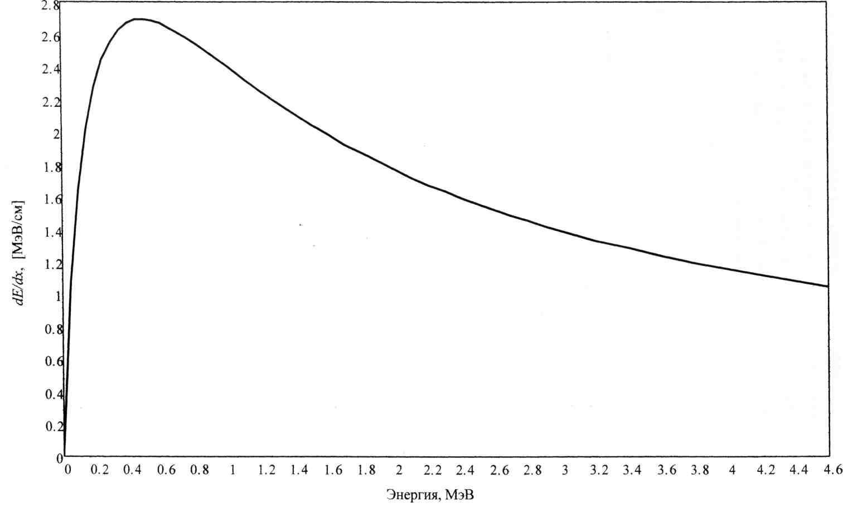*Рис. 1.1. Линейная тормозная способность воздуха в зависимости от энергии α-частиц.*

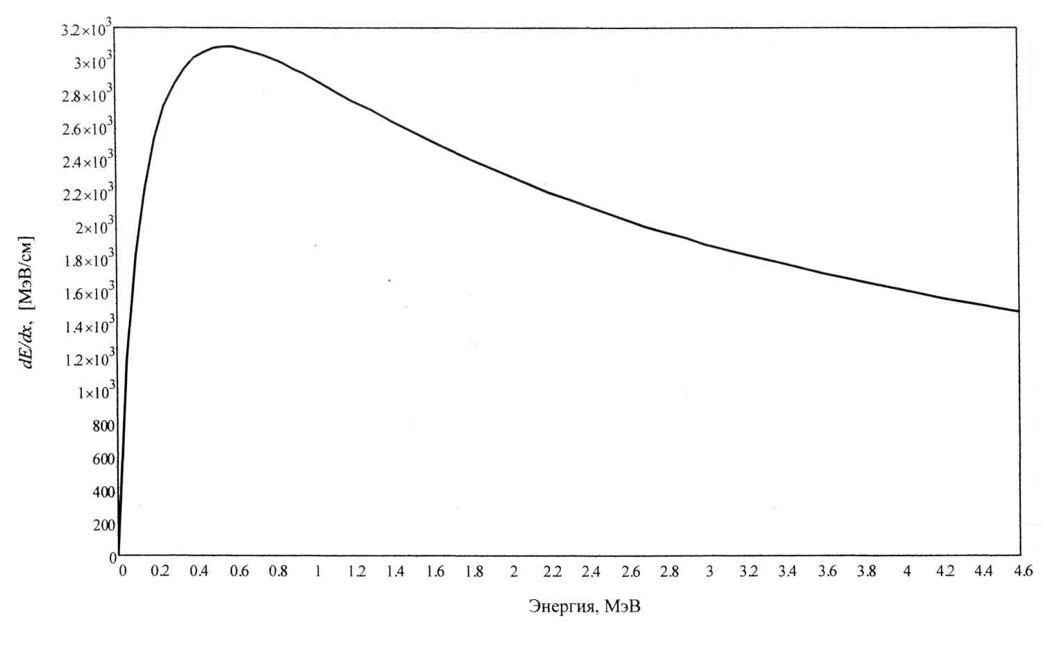

*Рис. 1.2. Линейная тормозная способность кремния в зависимости от энергии α-частиц.*

В таблице 1.2. и на рисунке 1.3. представлена зависимость потерь энергии

α-частицы в воздухе и остаточной энергии α-частицы с максимальной энергией 4,5 МэВ от величины воздушного зазора.

*Таблица 1.2.*

|  |  |  |
| --- | --- | --- |
| Величина воздушного зазора, см | Потери энергии, МэВ | Остаточная энергия,  МэВ |
| 0,0 | 0 | 4,5 |
| 0,1 | 0,106 | 4,394 |
| 0,2 | 0,214 | 4,286 |
| 0,3 | 0,324 | 4,176 |
| 0,4 | 0,435 | 4,065 |
| 0,5 | 0,549 | 3,951 |
| 0,6 | 0,665 | 3,835 |
| 0,7 | 0,783 | 3,717 |
| 0,8 | 0,904 | 3,596 |
| 0,9 | 1,027 | 3,473 |
| 1,0 | 1,153 | 3,347 |
| 1,1 | 1,283 | 3,217 |
| 1,2 | 0,650 | 3,850 |
| 1,3 | 1,551 | 2,949 |
| 1,4 | 1,692 | 2,808 |
| 1,5 | 1,836 | 2,664 |
| 1,6 | 1,986 | 2,514 |
| 1,7 | 2,140 | 2,360 |
| 1,8 | 2,301 | 2,199 |
| 1,9 | 2,468 | 2,032 |
| 2,0 | 2,643 | 1,857 |
| 2,1 | . 2,826 | 1,674 |
| 2,2 | 3,020 | 1,480 |
| 2,3 | 3,226 | 1,274 |
| 2,4 | 3,445 | 1,055 |
| 2,5 | 3,681 | 0,819 |
| 2,6 | 3,934 | 0,566 |
| 2,7 | 4,202 | 0,298 |
| 2,8 | 4,457 | 0,043 |
| 2,9 | 4,500 | 0,000 |

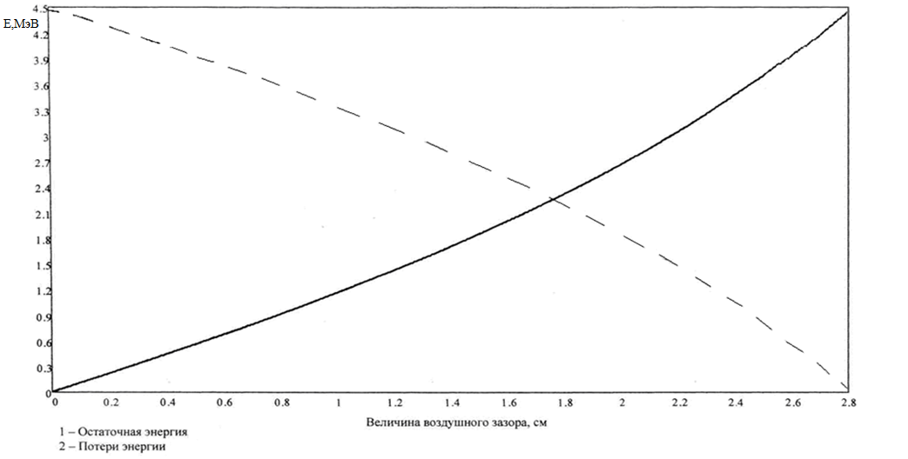

1

2

*Рис. 1.3. Зависимость остаточной энергии и потерь энергии α-частиц в воздухе в зависимости от величины воздушного зазора для α-частиц с исходной энергией 4,5 МэВ*

Если α-частица проходит от ядра на расстоянии, меньшим размера атома, то наблюдается упругое кулоновское рассеяние α-частицы в поле ядра, т.е. упругое электромагнитное рассеяние на кулоновском потенциале.[2] Отклонение α-частиц в поле ядра происходит, как правило, на малые углы, т.е. атом отдачи в среднем получает энергию, значительно меньшую, чем при упругом рассеянии типа твердых шаров. Но поперечное сечение упругого кулоновского рассеяния значительно больше, так как для такого взаимодействия необязательно попадать в ядро.

Согласно законам сохранения энергии и момента количества движения энергия, передаваемая атому отдачи ЕА при упругом взаимодействии, определяется следующим соотношением:

$E_{A}=E_{Amax} ∙\sin^{2}{\frac{Θ}{2}}$ (1.1.)

где Θ - угол отдачи (угол между направлением движения

α-частицы до и после столкновения).

При лобовом столкновении ($Θ$ =180°) передается максимальная энергия ЕAmax , равная

$E_{Amax}= \frac{4M_{A}∙M_{α}}{{\left(M_{A}+M_{α}\right)}^{2}}∙ E_{α}$ (1.2.)

где Мα МA - массы α-частицы и атома бомбардируемого вещества;

Еα - энергия α-частицы до столкновения.

Так как в основном при электромагнитном взаимодействии с ядрами

α-частица отклоняется на небольшие углы, то ЕA << ЕAmax, а средняя энергия передаваемая α-частицой атому отдачи будет равна:

${\overline{E}}_{A}= E_{d}∙ \ln{\frac{E_{Amax}}{E_{d}}}$ (1.3.)

где Еd - пороговая энергия смещения атома из узла.

Пробег α-частиц в веществах при энергиях до 5,5 МэВ определяется главным образом ионизационными потерями энергии. При больших энергиях значительный вклад в торможение вносит неупругое ядерное взаимодействие.

В конце пробега α-частица может захватить один или два электрона и начать упруго сталкиваться с ядрами по механизму твердых шаров.

Заряженная частица проходит некоторое расстояние, прежде чем потеряет всю свою кинетическую энергию. Полный путь заряженной частицы в веществе до остановки называют пробегом - (R). Величина пробега определяется удельными потерями энергии. Чем больше плотность атомных электронов и заряд частицы, тем выше эти потери и тем меньше пробег частицы в веществе. Тяжелые заряженные частицы, взаимодействующие в основном с атомными электронами, мало отклоняются от направления своего первоначального движения, поэтому пробег тяжелой заряженной частицы измеряют расстоянием по прямой: от источника частиц до точки ее остановки. Формула для определения пробега α-частиц:

$R_{A}= \int_{E_{αmax}}^{0}{\frac{dE}{{\left(\frac{dE}{dx}\right)}_{ион}}}$ (1.4.)

В таблице 1.3. приведен пробег α-частиц в кремнии и в воздухе в зависимости от их энергии [3], графические зависимости приведены на рисунках 1.4. и 1.5., а в таблице 1.4 и на рисунке 1.6. пробег в кремнии в зависимости от величины воздушного зазора, проходимого частицей с энергией Еα=4,5 МэВ.

*Таблица 1.3.*

|  |  |  |  |  |  |  |  |  |  |
| --- | --- | --- | --- | --- | --- | --- | --- | --- | --- |
| Энергия, МэВ | Пробег α-частиц | | | | Энергия, МэВ | Пробег α-частиц | | | |
| 0,1 | *в кремнии, мкм* | 1,615 | *в воздухе, см* | 0,09 | 2 | *в кремнии, мкм* | 8,113 | *в воздухе, см* | 1 |
| 0,2 | 1,97 | 0,15 | 2,1 | 8,543 | 1,05 |
| 0,3 | 2,275 | 0,21 | 2,2 | 8,983 | 1,12 |
| 0,4 | 2,565 | 0,26 | 2,3 | 9,43 | 1,18 |
| 0,5 | 2,852 | 0,31 | 2,4 | 9,887 | 1,25 |
| 0,6 | 3,143 | 0,35 | 2,5 | 10,357 | 1,3 |
| 0,7 | 3,439 | 0,39 | 2,6 | 10,835 | 1,39 |
| 0,8 | 3,743 | 0,43 | 2,7 | 11,322 | 1,45 |
| 0,9 | 4,054 | 0,47 | 2,8 | 11,817 | 1,53 |
| 1 | 4,374 | 0,51 | 2,9 | 12,326 | 1,6 |
| 1,1 | 4,704 | 0,56 | 3 | 12,839 | 1,68 |
| 1,2 | 5,043 | 0,6 | 3,2 | 13,904 | 1,83 |
| 1,3 | 5,391 | 0,65 | 3,4 | 15,004 | 1,99 |
| 1,4 | 5,752 | 0,69 | 3,6 | 16,143 | 2,15 |
| 1,5 | 6,122 | 0,74 | 3,8 | 17,317 | 2,31 |
| 1,6 | 6,5 | 0,79 | 4 | 18,53 | 2,5 |
| 1,7 | 6,887 | 0,83 | 4,2 | 19,783 | 2,7 |
| 1,8 | 7,287 | 0,88 | 4,4 | 21,07 | 2,9 |
| 1,9 | 7,696 | 0,94 | 4,6 | 22,391 | 3,1 |

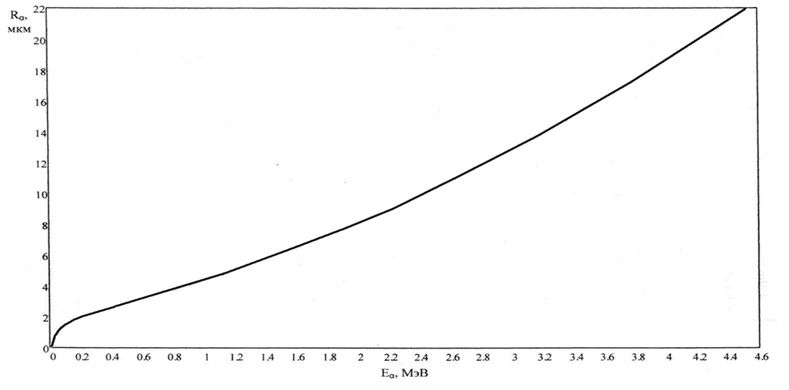

*Рис. 1.4. Пробег α-частиц в кремнии в зависимости от их энергии.*

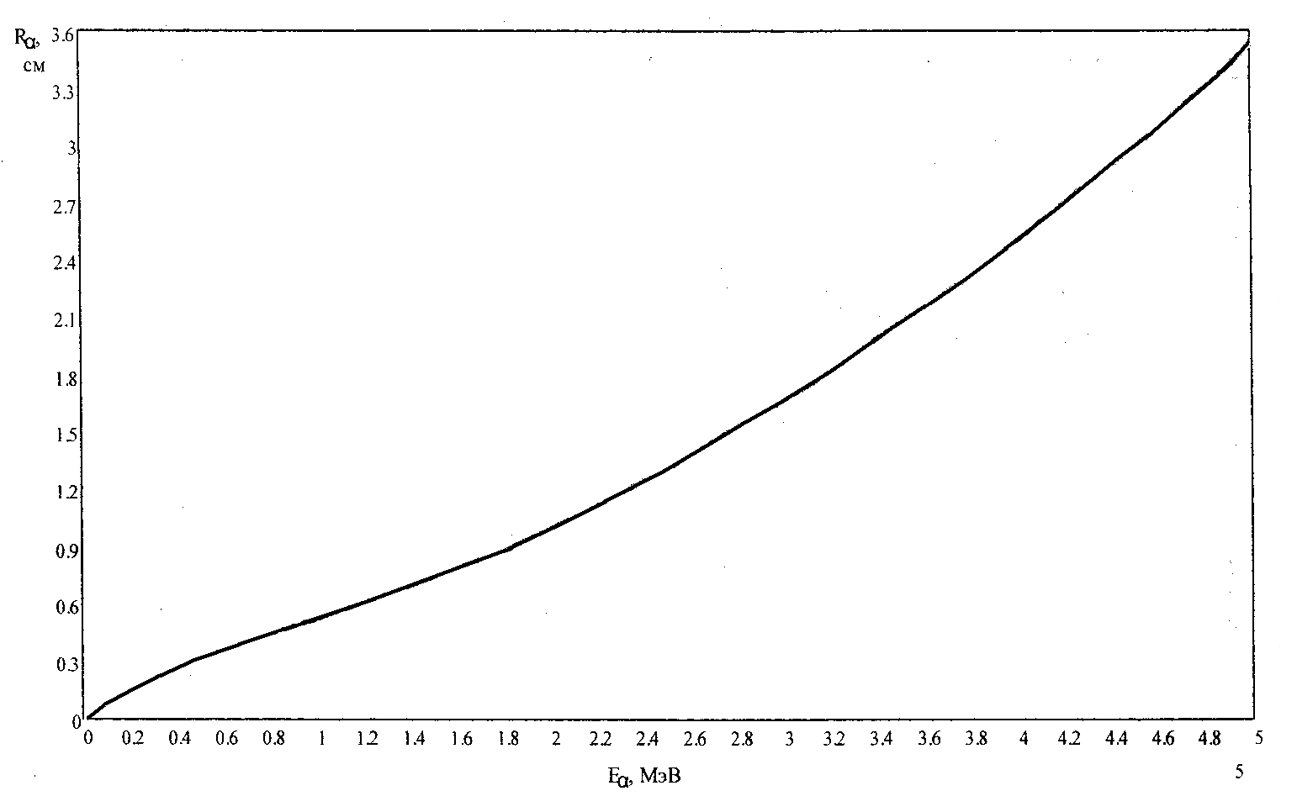

*Рис. 1.5. Пробег α-частиц в воздухе в зависимости от их энергии*

*Таблица 1.4.*

|  |  |  |  |
| --- | --- | --- | --- |
| Величина воздушного зазора, см | Пробег, мкм | Величина воздушного зазора, см  зазора, см | Пробег, мкм |
| 0 | 21,730 | 1,5 | 11,146 |
| 0,1 | 21,030 | 1,6 | 10,423 |
| 0,2 | 20,332 | 1,7 | 9,703 |
| 0,3 | 19,630 | 1,8 | 8,978 |
| 0,4 | 18,933 | 1,9 | 8,249 |
| 0,5 | 18,229 | 2,0 | 7,519 |
| 0,6 | 17,527 | 2,1 | 6,785 |
| 0,7 | 16,826 | 2,2 | 6,047 |
| 0,8 | 16,120 | 2,3 | 5,300 |
| 0,9 | 15,416 | 2,4 | 4,554 |
| 1,0 | 14,709 | 2,5 | 3,801 |
| 1,1 | 13,997 | 2,6 | 3,044 |
| 1,2 | 13,286 | 2,7 | 2,269 |
| 1,3 | 12,577 | 2,8 | 1,328 |
| 1,4 | 11,858 | 2,9 | 0,527 |

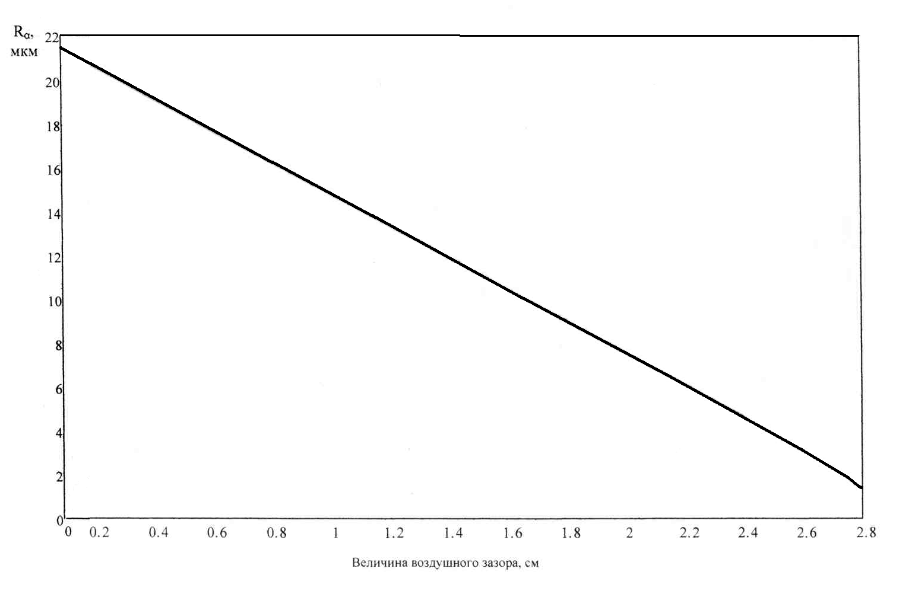

Рис. 1.6.

**1.2 Дефектообразование в кремнии при облучении**

**α-частицами.**

Значительная доля первичных дефектов на глубинах, меньших длины пробега α-частиц, будет представлять собой равномерно расположенные вакансии. Однако при отдельных редких взаимодействиях за счет кулоновского рассеяния α-частиц на ядрах вещества, при отклонении

α-частиц на большие углы может происходить передача атому энергии отдачи, намного превышающей пороговую энергию смещения атома из узла. В этом случае будут создаваться скопления дефектов - разупорядоченные области, характерных для облучения быстрыми нейтронами. В конце пробега α-частица, захватив электроны, будет взаимодействовать по механизму твердых шаров, что приведет к резкому возрастанию концентрации дефектов.

В соответствии с материалом, изложенном в разделе 1.1. α-частицы создают дефект структуры главным образом в конце пробега. Это подтверждается экспериментальными данными по изменении удельного сопротивления кремния при воздействии α-частиц, приведенными на рис. 1.7.[3]

В данном случае использовались α-частицы, получаемые за счет ускорения ионов гелия на циклотроне, т.е моноэнергетические α-частицы.

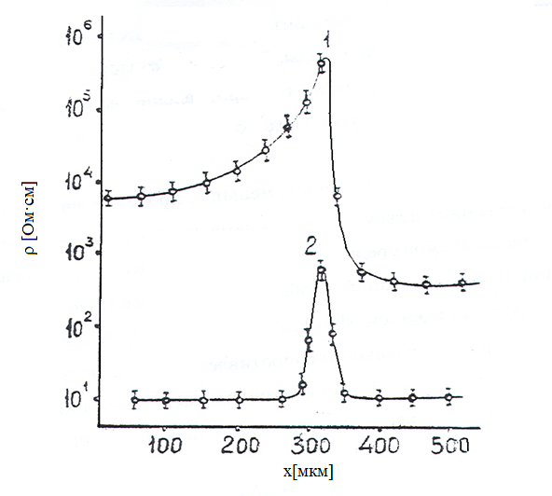

2- $ρ_{0}$ =11 [Ом · см]

1- $ρ_{0}$ =120[Ом · см ]

*Рис.1.7. Изменение удельного сопротивления облучаемого кремния вдоль пробега α-частиц потоком Ф=1,7∙1012см-2 и начальной энергией 25 МэВ.*

На рисунке 1.8. приведены зависимости ρ(х) в кремнии n-типа, облученного различными интегральными потоками α-частиц с энергией 1,3 МэВ [2].

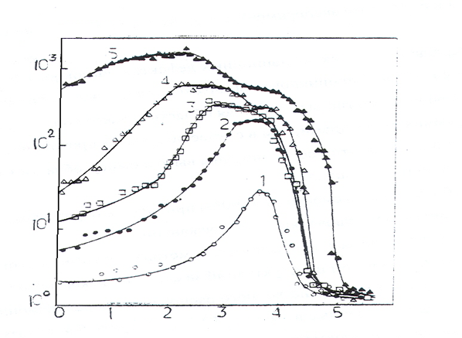

x [мкм]

ρ [Ом · см ]

*Рис.1.8. Изменение формы области высокого сопротивления в образце кремния n-типа с ρ0=1 Ом∙см при увеличении облучающего потока ионов α-частиц с энергией 1,3 МэВ. Потоки Ф (см-2): 1 – 8∙1011; 2 – 3,2∙1012; 3 - 6∙1012;*

*4 – 8,6∙1012; 5 – 3,5∙1013.*

Из рисунка видно 1.8., что с ростом интегрального потока область, в которую вводятся дефекты, расширяется, и при интегральном потоке α-частиц, превышающем 1013 см-2, наблюдается резкое возрастание удельного сопротивления непосредственно у поверхности образца. При этом возрастание удельного сопротивления в конце пробега α-частиц происходит не столь резко.

Возникновение дефектов на глубинах, меньших пробега α-частиц, связано как с непосредственной генерацией дефектов α-частицами за счет резерфордовского взаимодействия с ядрами атомов среды, так и с обратным рассеянием α-частиц. Замедление роста удельного сопротивления в конце пробега α-частиц определяется несколькими факторами, в частности: понижением эффективности радиационных дефектов как центров удаления электронов по мере повышения удельного сопротивления.

К радиационным дефектам в первую очередь относится образование первичных радиационных дефектов типа пар Френкеля (вакансия и междоузельный атом) в кристаллической решетке в результате упругого столкновения движущейся частицы с ядром атома или с атомом вещества; возможно также образование первичных дефектов в виде дивакансий. Вакансии и выбитые из узлов атомы могут перемещаться по твердому телу и приводить к образованию вторичных дефектов при взаимодействии друг с другом и с дефектами, существующими до облучения (А- центры, Е-центры, дивакансии и др.).

**1.3. Пространственное распределение радиационных дефектов**

**и методы его определения.**

Пространственное распределение радиационных дефектов определялось по зависимости концентрации основных носителей от глубины в кремнии после его облучения α-частицами радионуклидных источников. Для этого использовали эпитаксиальные плёнки кремния n-типа на сильнолегированной подложке и диодные структуры $p^{+}$-*n*- $n^{+}$- типа.

На диодных структурах измеряются вольт-фарадные характеристики на частоте 1 МГц. Расчёт концентрации легирующей примеси в n-области диода проводится в предположении наличия резкого несимметричного р-n перехода по формуле:

$N\left(x\right)=\frac{C^{3}}{qεε_{0}S^{2}\left|\frac{dC}{dU}\right|}$ (1.5.)

где С - барьерная ёмкость р-n перехода, *q* - заряд электрона,

*ε* - диэлектрическая проницаемость кремния, $ε_{0}$- диэлектрическая постоянная, *S* - площадь р-n перехода. Координата *х* определялась из соотношения:

$x=\frac{εε_{0}S}{C}+x_{pn}$ (1.6.)

где Хpn - глубина залегания p-n перехода.

Следует отметить, что по измерению вольт-фарадных характеристик можно определить концентрацию носителей легирующей примеси и этот метод может дать информацию только о радиационных дефектах, в состав которых входит легирующая примесь.

Для исследования распределения концентрации основных носителей n(x) по глубине облучённого слоя (x) в эпитаксиальных плёнках измеряется сопротивление растекания (R) в различных точках по диаметру сферического шлифа. Сопротивление растекания измерялось при фиксированном токе через измеряемый образец на однозондовой установке с гидравлическим подъёмом вольфрамового зонда, площадь касания которого в точке соприкосновения с поверхностью сферического шлифа составляет

~1 ${мкм}^{2}$. Для расчёта n(x) используются следующие соотношения:

$ρ\left(x\right)=\left(\frac{R_{s}}{a}-\frac{∂R_{s}(x)}{∂x}\right)πa^{2}$, (1.7.)

$n\left(x\right)=\frac{1}{qμ_{n}ρ(x)}$ (1.8.)

где а- эффективный радиус окружности касания зонда к кремнию, р(х)- зависимость удельного сопротивления эпитаксиальной плёнки от координаты *х, $µ_{n}$*  - подвижность электронов, которая задавалась неизменной при α-облучении и определялась из известных зависимостей на основании данных по концентрации легирующей примеси в исследуемом материале до облучения.

Координата х связана с горизонтальным перемещением зонда y соотношением:

$x=\frac{2ry}{D}-\frac{y^{2}}{D}$ (1.9.)

где: r – радиус сферического шлифа

х – горизонтальное перемещение зонда от края шлифа

D – диаметр сферической поверхности шлифовального круга

В работе **[4]** изучались распределения радиационных дефектов при облучении кремниевых диодных структур α-частицами радионуклидных источников.

В связи с тем, что по вольт-фарадным характеристикам в диодных структурах определяется концентрация только легирующей примеси, то её изменение при облучении эквивалентно созданию радиационных дефектов, куда входит такая примесь. Для кремния, легированного фосфором, это главным образом Е-центры (комплекс вакансия + фосфор).

На рис.1.9. показано пространственное распределение Е-центров в n базе диодных структур (ρ=25 Ом·см) при непосредственно размещенном вблизи радионуклидном источнике, что соответствует случаю неколлимированного облучения.

Видно, что с приближением к поверхности концентрация дефектов растёт, что связано с дефектообразованием за счёт α-частиц, падающих на образец под большими углами к нормали, то есть проникающих на небольшую глубину.

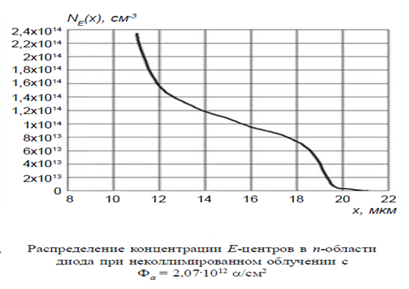

*Рис. 1.9.*

Иное распределение дефектов получается при коллимированном облучении (рис.1.10.) с диаметром коллиматора 10 мм.

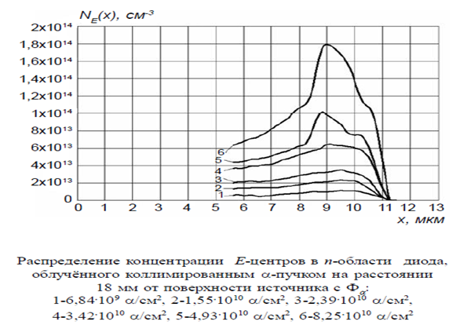

*Рис. 1.10.*

Существенная неравномерность концентрации Е-центров по глубине (NЕ(х)) при коллимированном α-облучении позволяет предположить, что толщина слоя, содержащего радиоактивные изотопы плутония, существенно меньше пробега α-частиц в нём.

Распределение концентрации основных носителей в эпитаксиальных плёнках по глубине, полученное из измерений сопротивления растекания, приведено на рис.1.11. (расстояние образца от поверхности источника излучения 18мм)

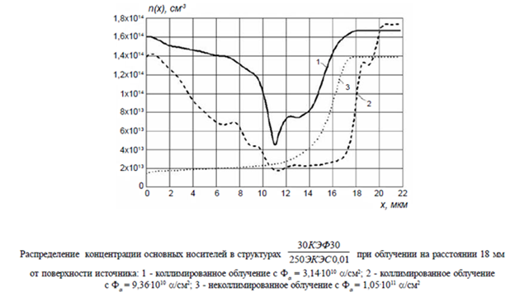

*Рис. 1.11.*

Из приведённых данных видно, что при коллимации возникает пик дефектов в конце пробега. Это подтверждает сделанное ранее предположение о том, что слой изотопа источника достаточно тонкий (толщина меньше пробега α-частиц в этом слое). Кроме того, заметна тенденция возникновения в конце пробега не одного, а двух пиков, что говорит о том, что в составе радионуклида имеются два изотопа с различными энергиями α-частиц.

Экспериментальные данные, приведенные на рис. 1.11. и 1.12., могут быть использованы для определения скорости введения Е-центров (${N_{E}}/{Ф_{α}}$) и дивакансий (${N_{V^{2}}}/{Ф_{α}}$) для коллимированного облучения, где $N_{V^{2}}$– концентрация дивакансий в исследуемом образце.

Если предположить, что основными дефектами, на которые в облучаемом высокоомном кремнии n – типа происходит удаление основных носителей при α-облучении, являются Е-центры и дивакансии, то можно использовать следующее соотношение:

$n_{ф}=n_{0}-2N_{E}-N_{V^{2}}\frac{1}{1+exp⁡(\frac{E_{V^{2}}-E_{F} }{kT}}$, (1.10.)

где $n_{ф}$- концентрация основных носителей в облученном образце,

- концентрация основных носителей в образце до облучения, $E_{V^{2}}$- положение среднего уровня дивакансий в кремнии (Ес - 0,39 эВ), $E_{F}$- положение уровня Ферми в исследуемом образце. Подставляя в соотношение (6) данные по $n_{ф}$ (х) (рис. 1.11), $N_{E}$ (x) (рис. 1.10) и учитывая связь между n(х) и $E_{F}$ (x)

$n\left(x\right)=n_{i}·exp\frac{E_{F}\left(x\right)-E_{i}}{kT}$, (1.11.)

где $n_{i}$- собственная концентрация носителей,

- середина запрещённой зоны кремния, можно найти пространственное распределение скорости введения Е-центров и дивакансий. Для расчёта возьмем зависимости n(х) и $N_{E}$ (x), полученные при близких интегральных потоках α-частиц (кривая 4 рис. 1.10. и кривая 1 рис. 1.11.). Учитываем также, что зависимость концентрации Е-центров от интегрального потока Фа линейная, что следует из рис. 1.10. Результаты расчёта приведены на

рис. 1.12., где имеются два дивакансионных пика, что характерно для дефектообразования при воздействии тяжёлых заряженных частиц с двумя различными энергиями. Глубины пиков и их пространственное разделение коррелируют с энергиями α-частиц, соответствующими распаду изотопов Pu-238 (П-1) и Pu-239 (П-2) .

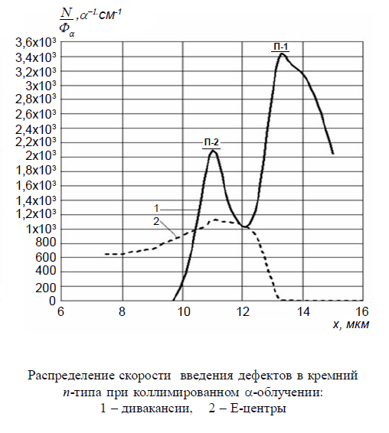

*Рис. 1.12.*

По данным о скорости введения дивакансий с использованием расчетного соотношения:

$\frac{N(P_{u}-238)}{N(P_{u}-239)}=\frac{\frac{N}{Ф_{α}}(П-1)}{\frac{N}{Ф_{α}}(П-2)}·\frac{Т_{\frac{1}{2}}(Р_{u}-238)}{Т_{\frac{1}{2}}(Р_{u}-239)}$, (1.12.)

где $N(P_{u}-238)$ и $N(P_{u}-239)$– концентрации атомов $P_{u}-238$ и $P_{u}-239$ в источнике, $Т_{\frac{1}{2}}(Р_{u}-238)$ и $Т_{\frac{1}{2}}(Р_{u}-239)$– периоды полураспада изотопов $P_{u}-238$ и $P_{u}-239$, получена информация о процентном содержании изотопов в источнике, которое для изотопа $P_{u}-238$ составляет ~ 0,6 %.

Так как для обеспечения стабильности параметров приборов после α-облучения применяется отжиг, поэтому практический интерес представляет распределение дефектов после α-облучения и отжига в диапазоне температур.

На рисунке 1.13. приведены зависимости концентрации основных носителей в эпитаксиальной пленке кремния после α-облучения и отжига в диапазоне температур.

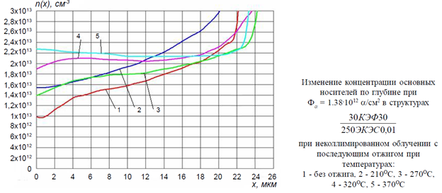

*Рис. 1.13.*

Из рис.1.13. видно, что после отжига при температуре 370°С наблюдается практически однородное распределение концентрации основных носителей в области проникновения α-частиц. Следовательно, указанный режим облучения и отжига приводит к аналогичной картине по дефектообразованию, что и при электронном облучении, то есть с помощью α-облучения можно полностью заменить процесс РТП, основанный на использовании ускорителей электронов.

Экспериментально установлено:

- при облучении кремния α-частицами радионуклидных источников в условиях коллимации пучка образуются локальные пики радиационных дефектов, которые свидетельствуют о том, что слой источника, содержащего изотопы, имеет протяжённость, существенно меньшую пробега в нём α-частиц.

- при облучении образцов, находящихся непосредственно на источнике излучения наблюдается спадающее по глубине распределение радиационных дефектов.

- при отжиге в диапазоне температур 320-370°С происходит выравнивание профиля распределения дефектов, введенных α-облучением.

Установлено, что активный слой используемого радионуклидного источника содержит изотопы двух видов: Pu-238 и Pu-239 с долей Pu-238 « 0,6%.

**2.Основная часть.**

**2.1.Радиационные технологические процессы в производстве**

**силовых кремниевых диодов.**

Силовые кремниевые диоды до настоящего времени являются наиболее распространенными во всех областях силовой электроники.

Для обеспечения быстродействия силовых диодов в последние годы успешно используются радиационные технологические процессы, состоящие из следующих основных операций:

- контролируемое облучение полупроводниковых структур или приборов α-частицами

- стабилизирующая обработка (отжиг) облученных структур или приборов.

При использовании α-излучения в радиационно-технологических процессах для обеспечения стабильности параметров приборов после

α-облучения применяется отжиг.

Стабилизирующий отжиг облученных полупроводниковых структур или приборов применяется для стабилизации поверхностных и объемных свойств структуры прибора и получения оптимального сочетания параметров прибора после операций облучения и отжига. Стабилизирующий отжиг может производиться непосредственно после операций облучения при повышенной температуре или в ходе проведения последующих технологических операций.

Обычно выпрямительный диод характеризуется двумя основными

параметрами:

1) Прямым падением напряжения *V*прям на диоде при каком-то

заданном прямом токе. Очевидно, что эта величина должна быть как можно

меньше.

2) Обратным током диода, т.е. током при каком-то заданном

обратном смещении.

Рассмотрим, как радиационное воздействие влияет на эти основные

параметры.

Прямое падение напряжения на диоде определяется суммой падений

напряжения на объемном заряде *p-n-*перехода и на базовой области диода:

падением напряжения на омических контактах пренебрегаем. Рассмотрим

каждую из этих составляющих отдельно.

***1.Прямое падение напряжения на p-n-переходе (Upn)***

Величина прямого падения напряжения на *p-n-*переходе будет

определяться по-разному в зависимости от уровня инжекции и от того,

толстая или тонкая база у диода [5]. Поскольку выпрямительные диоды не работают при низких уровнях инжекции, то необходимо разобрать только

случаи высокого уровня инжекции.

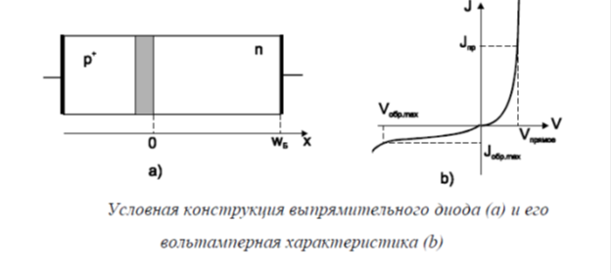

*Рис. 2.1.*

Прямое падение напряжения на p-n переходе определяется рекомбинацией носителей в слое пространственного заряда.

Время жизни (τ) при облучении монотонно уменьшается, поэтому прямое падение на переходе (Upn) тоже уменьшается.

***2. Прямое падение напряжения на базовой области (Uб).***

Uб определяется проводимостью материала базы и степенью её модуляции неосновными носителями, инжектированными p-n переходом.

Проводимость при облучении падает, поэтому Uб монотонно увеличивается.

Толщина базы также определяет радиационную стойкость диодов.

Уменьшение толщины базы увеличивает радиационную стойкость. В этом случае во всей базе концентрация свободных носителей заряда будет достаточно высокой и падение напряжения будет небольшим.

Но на минимальную толщину базы накладываются существенные ограничения, связанные с обратным смещение диода. Для запертого состояния диода желательно, чтобы обратные токи (Iобр) были бы поменьше, а обратные напряжения (Uобр) побольше.

***3. Увеличение обратного тока (Iобр)*** связано с уменьшением времени жизни (τ) носителей при облучении, а увеличение Uобр (Uпроб) связано с уменьшением проводимости базы диода.

Для кремниевых выпрямительных диодов увеличение обратного тока при облучении не существенно и на работе диода не сказывается. Для них основным радиационно чувствительным параметром является прямое падение напряжения.

В последние годы появился ряд новых типов БВД с оптимальным сочетанием динамических и статических параметров, сохраняющих мягкий характер обратного восстановления во всем рабочем диапазоне.

Необходимо добиться оптимального распределения центров рекомбинации в физической структуре кристалла, при котором можно получать наилучшее сочетание статических и динамических параметров.

Совокупность статических и динамических параметров может быть получена только при неоднородном профиле центров рекомбинации. Практическая значимость заключается в получении конкретного профиля центров рекомбинации для достижения заданных параметров.

Время жизни неосновных носителей τр является фундаментальным параметром, от кото­рого в значительной степени зависят характеристики полупроводниковых приборов. Для полу­чения высокого быстродействия в БВД необходимо иметь τр как можно меньше, тогда, как для обеспечения низких значений прямого падения напряжения UF требуется, чтобы τр было как можно больше. Поэтому используется компромиссный подход к удовлетворению этих требова­ний. Существенное влияние на «мягкость» или «жесткость» кривой обратного восстановления имеет профиль распределения времени жизни. Для достижения мягкой характеристики необхо­димо, чтобы τр в базе диода было значительно меньше у р-n перехода, чем на стороне n-n+ пере­хода. Время обратного восстановления напрямую зависит от времени жизни.

**trr= ts  + tf** (2.1.)

ts – время запаздывания обратного напряжения, tf – спад обратного тока

**3. Конструкторско-технологическая часть.**

Изготовление БВД в серийном производстве осуществляется по технологическому маршруту, описанному ниже, на стандартном оборудовании, включающем в себя : диффузионные печи, установки фотолитографии, напылительные машины, травильные ванны, линии отмывки пластин , установки ионного легирования и плазменного травления слоев, установки низкотемпературного нанесения пиролитического окисла, а также установки для напайки кристаллов в корпус в нейтральной атмосфере и установки ультразвуковой распайки выводов.

Диод 2Д2931, исследованием которого я занимался, был изготовлен по приведенному технологическому маршруту, с последующим облучением α-частицами и соответствующим отжигом. Диод изготовлен на эпитаксиальной пленке $\frac{70КЭФ25}{250ЭКЭС 0,01}$

**Технологический маршрут изготовления БВД.**

1. Отмывка пластин кремния.
2. 1-ое окисление (T=1100°C) ${∆SiO}_{2}$ =0,8.
3. Нанесение фоторезиста на рабочую сторону пластин.
4. Травление окиси кремния (${SiO}_{2}$) с обратной стороны.
5. Снятие фоторезиста с рабочей стороны и отмывка пластины.
6. Гетерирование (загонка фосфора в обратную сторону пластин (T=1050°C)).
7. Снятие фосфорносиликатного стекла и отмывка пластин.
8. Разгонка фосфора (T=950°C).
9. Фотолитография (Стекло №1):

А) нанесение фоторезиста

Б) экспонирование, проявление и сушка

В) травление ${SiO}_{2}$

Г) снятие фоторезиста

10. Загонка бора (диффузия) (T=900°C). Создание $p^{-}$ областей.

11. Окисление (T=650°C,) и снятие боросиликатного стекла.

12. Разгонка бора до требуемой глубины (T=1200°C). Измерение глубины и удельного сопротивления $p^{-}$ области.

13. Фотолитография (Стекло №2):

А) нанесение фоторезиста

Б) экспонирование, проявление и сушка

В) травление ${SiO}_{2}$

Г) снятие фоторезиста

14. Контроль внешнего вида пластин.

15. Отмывка пластин.

16. Загонка бора (диффузия) (T=1000°C). Создание $p^{+}$ областей.

17. Окисление (T=650°C,) и снятие боросиликатного стекла.

18. Разгонка бора до требуемой глубины (T=1150°C). Измерение глубины и удельного сопротивления $p^{+}$ области.

19. Фотолитография (Стекло №3):

А) нанесение фоторезиста

Б) экспонирование, проявление и сушка

В) травление ${SiO}_{2}$

Г) снятие фоторезиста

20. Контроль внешнего вида пластин.

21. Отмывка пластин.

22. Загонка фосфора (T=1050°C). Создание $n^{+}$ области (стоп-слой).

23. Разгонка фосфора (диффузия) до требуемой глубины.

24. Измерение толщины и удельного сопротивления $n^{+}$ области.

25. Низкотемпературное пиролитическое окисление пластин со структурами.

26. Уплотнение пиролитического покрытия (T=850°C).

27. Фотолитография (Стекло №4):

А) нанесение фоторезиста

Б) экспонирование, проявление и сушка

В) травление ${SiO}_{2}$

Г) снятие фоторезиста

28. Контроль внешнего вида пластин.

29. Отмывка пластин.

30. Напыление алюминия (создание контактной металлизации)

31. Фотолитография (Стекло №5):

А) нанесение фоторезиста

Б) экспонирование, проявление и сушка

В) травление ${SiO}_{2}$

Г) снятие фоторезиста

32. Контроль внешнего вида пластин.

33. Вжигание алюминия. (T=450°C).

34. Нанесение фоторезиста на рабочую сторону пластин.

35. Шлифовка пластин до требуемой толщины.

36. Снятие фоторезиста и отмывка пластин.

37. Напыление Ti+Pt на обратную сторону пластин.

38. Гальваническое осаждение золота.

39. Проверка электрических параметров.

40. Резка пластин на кристаллы.

41. Облучение кристаллов α-частицами.

42. Отжиг кристаллов после облучение (T=370-390°C).

43. Монтаж кристаллов в корпус (посадка кристаллов на эвтектику).

44. Разварка контактов Al проволокой диаметров 150 мкм с помощью ультразвука.

45. Герметизация приборов (приклейка крышек).

46. Разбраковка по электрическим параметрам.

Структура диода в разрезе показана на рис. 3.1. Размеры приведены в таблице 3.1.

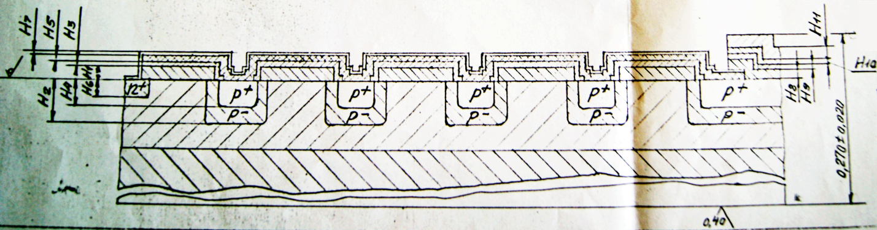

Рис 3.1. Разрез диода.

|  |  |  |  |  |  |  |
| --- | --- | --- | --- | --- | --- | --- |
| Элементы структуры | | Толщина  мкм | Тип проводимости | Используемый  *Таблица 3.1.*  материал | | Поверхностное сопротивление Rs ,  Ом/□ |
| Наименование | Обозначение |  |  | Наименование | Гост,Ост,Ту |  |
| Окисел | Н1 | 0,8±0,1 |  | Кислород технический сорт 1 | ГОСТ5583-78 |  |
| Базовая область и охранные кольца | Н2 | 5±0,3 | $$p^{-}$$ | ПНБ-ВП-1 | ТУ6-02-669-83 | 180±50 |
| Окисел | Н3 | 0,6±0,1 |  | Кислород технический сорт 1 | ГОСТ5583-78 |  |
| Базовая область и охранные кольца | Н4 | 3,5±0,3 | $$p^{+}$$ | ПНБ-ВП-1 | ТУ6-02-669-83 | 60±10 |
| Окисел | Н5 | 0,5±0,1 |  | Кислород технический сорт 1 | ГОСТ5583-78 |  |
| $n^{+}$ слой | Н6 | 2±0,2 | $$n^{+}$$ | Фосфор хлорокись ос. 413-3. Пластина метафосфата алюминия | ТУ6-02-669-85  ЖК0.021263ТУ | 3,5±0,5 |
| Окисел | Н7 | 0,4±0,05 |  | а)Азот газообразный технический сорт 1.  б)Кислород технический сорт 1.  в)Тетраэтаксилан ОП-1 ОС4.14-5 | а)ГОСТ9293-74  б)ГОСТ5583-78  в)ТУ6-09-5230-85 |  |
| Окно под контакт |  |  |  |  |  |  |
| Металлизация | Н8 | 0,5±0,05 |  | Заготовка А200х25К | Яе0.021.157.ТУ |  |
| Металлизация | Н9 | 0,2±0,05 |  | Титан ВТ1-00 | ГОСТ19807-74 |  |
| Металлизация | Н10 | 0,2±0,05 |  | Платина Пл-99,9 | ГОСТ13498-79 |  |
| Металлизация | Н11 | 1,5±0,1 |  | Золото калия децианоурат 4ДА | ГОСТ20573-75 |  |

Размеры кристалла БВД (вид сверху) приведены на рисунке 3.2.

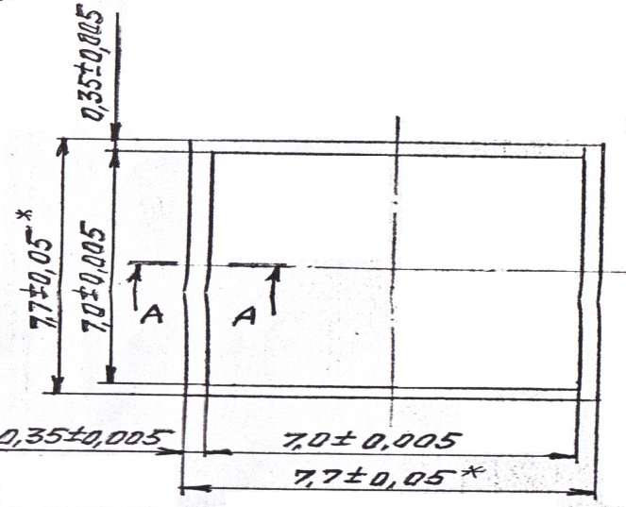

Рис 3.2. Кристалл (вид сверху).

Внешний вид диодов, изготовленных в серийном производстве, приведен на рисунках 3.3., 3.4., 3.5., 3.6.

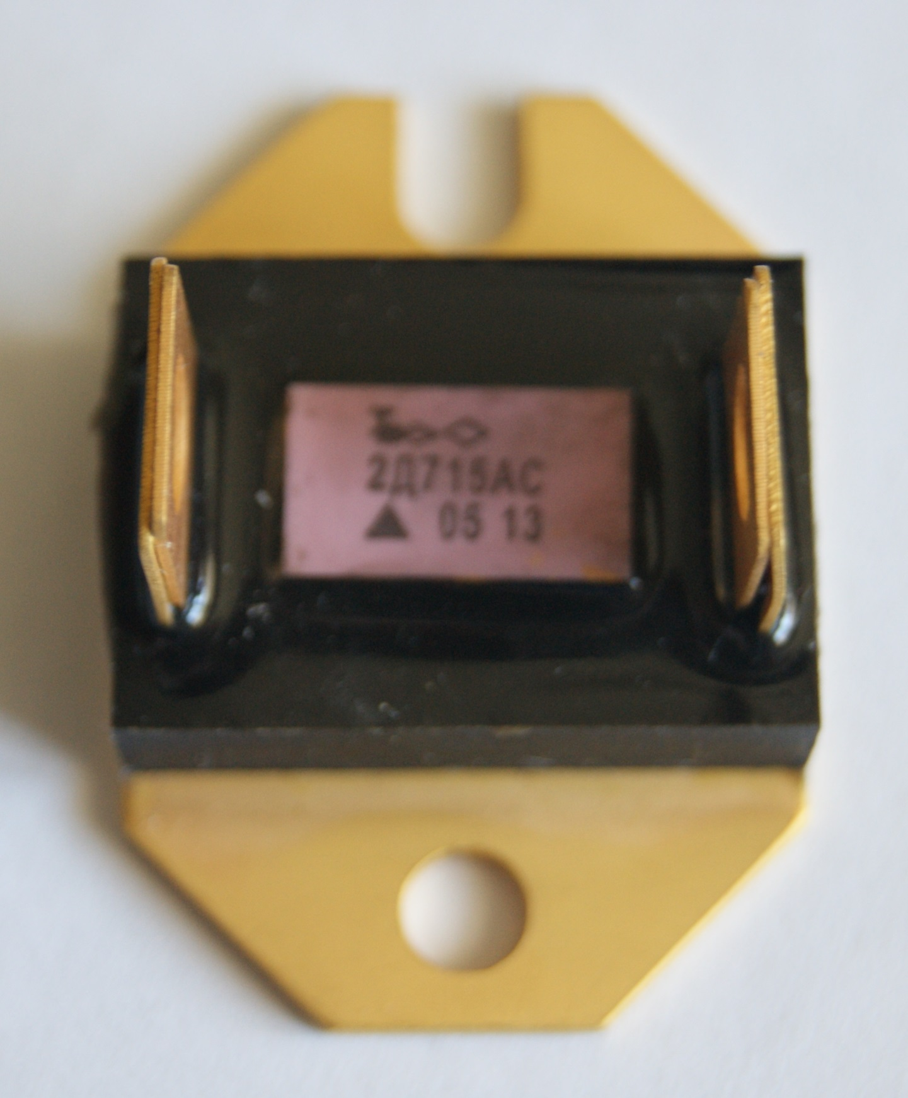

Рис 3.3. Диод 2Д715АС.

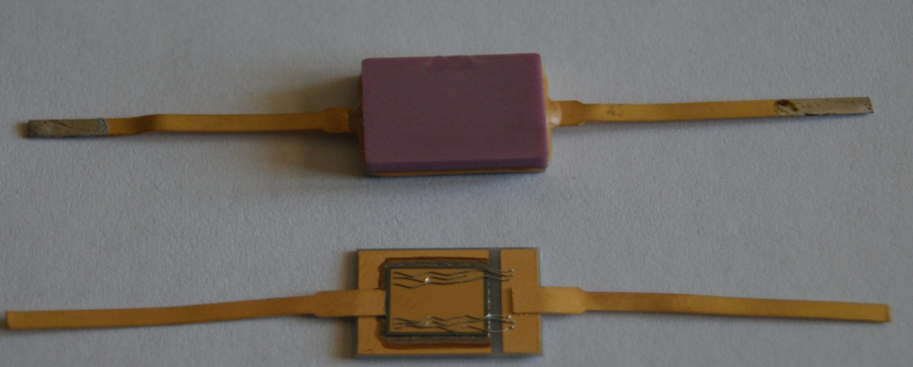

Рис 3.4. Диод 2Д2931.

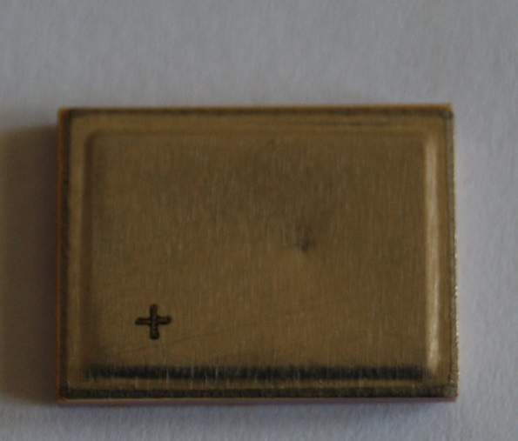

Рис 3.5. Диод 2Д681.

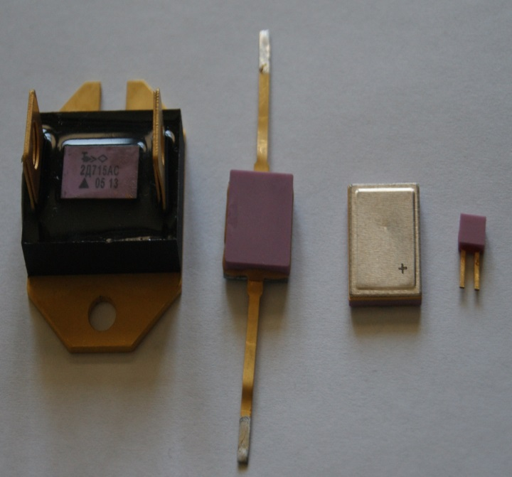

Рис. 3.6.

**4. Экспериментальная часть.**

Экспериментальные работы по α-облучению кремния и диодных структур проводились с использованием закрытого источника альфа-излучения типа АИП-Н на основе изотопов плутония. Основные технические данные и характеристики приведены в таблице 4.1.

*Таблица 4.1*.

|  |  |
| --- | --- |
| Поток энергии внешнего альфа - излучения источника, Вт, не менее | $$1∙{10}^{-5}$$ |
| Активность изотопов плутония в источнике, Бк (Ки), не более | $3∙{10}^{8}(8,1∙{10}^{-3}$) |
| Номинальные размеры рабочей поверхности, мм  длина  ширина | 60  25 |

Экспериментальные образцы при облучении располагались непосредственно на поверхности α-источника

**4.1. Исследование экспериментальных структур**

В качестве объекта исследований использовалась диодная структура (рис.4.1.), изготовленная на эпитаксиальной пленке $\frac{70КЭФ25}{250ЭКЭС 0,01}$ с площадью p-n перехода 4,1мм х 3,4 мм с глубиной залегания p-n перехода 3,5 микрона, ($n=2∙{10}^{14}{см}^{-3}$), а также эпитаксиальная пленка $\frac{30КЭФ30}{250ЭКЭС 0,01}$

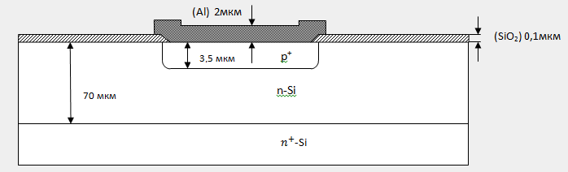

*Рис. 4.1. Диодная структура.*

Основные технологические процессы изготовления диодной структуры соответствуют процессам, указанным в технологическом маршруте.

*Измерение C-V характеристик.*

Измерение C-V характеристики барьерной емкости диодной структуры происходило при обратном смещении. На р-область диода подавалось обратное смещение с источника постоянного напряжения, на которое накладывался переменный сигнал малой амплитуды с частотой 1МГц. C-V характеристики снимались в диапазоне напряжений от 0 до 100В, значения емкости определялось измерителем LCR типа E7-12.

В таблице 4.2. приведены экспериментальные данные по зависимости емкости диодной структуры от напряжения до и после α-облучения (c-v-характеристики).

*Таблица 4.2.*

|  |  |  |  |
| --- | --- | --- | --- |
| необлученный | | 2,07∙1012 α∙см-2 | |
| V, В | С, пФ | V, В | С, пФ |
| 0 | 885 | 0 | 260.4 |
| 0,1 | 810 | 0,1 | 254.6 |
| 0,1 | 780.7 | 0,1 | 250.5 |
| 0,2 | 726 | 0,2 | 243.4 |
| 0,3 | 682.5 | 0,3 | 237.9 |
| 0,5 | 615.6 | 0,5 | 229.1 |
| 0,7 | 565.8 | 0,7 | 222.3 |
| 1 | 510 | 1 | 213.8 |
| 2 | 401.6 | 2 | 193.7 |
| 3 | 342.5 | 3 | 180.1 |
| 4 | 303.9 | 4 | 169.6 |
| 5 | 276 | 5 | 161.1 |
| 6 | 254.8 | 6 | 154 |
| 7 | 237.8 | 7 | 148 |
| 8 | 223.8 | 8 | 142.8 |
| 10 | 202.2 | 10 | 134 |
| 12 | 186 | 12 | 126.9 |
| 14 | 173 | 14 | 121 |
| 16 | 162.7 | 16 | 115.8 |
| 18 | 153.9 | 18 | 111.6 |
| 20 | 146.4 | 20 | 108 |
| 25 | 131.9 | 25 | 101 |
| 30 | 121 | 30 | 96.1 |
| 35 | 112 | 35 | 92.7 |
| 40 | 105.1 | 40 | 90.1 |
| 45 | 99.3 | 45 | 87.8 |
| 50 | 94.4 | 50 | 85.6 |
| 55 | 90.2 | 55 | 83.3 |
| 60 | 86.5 | 60 | 81.1 |
| 65 | 83.2 | 65 | 78.9 |
| 70 | 80.27 | 70 | 76.6 |
| 75 | 77.7 | 75 | 74.3 |
|  |  | 80 | 72.3 |
|  |  | 85 | 70.4 |

Внешний вид установки для измерения C-V характеристик показан на рисунке 4.2.

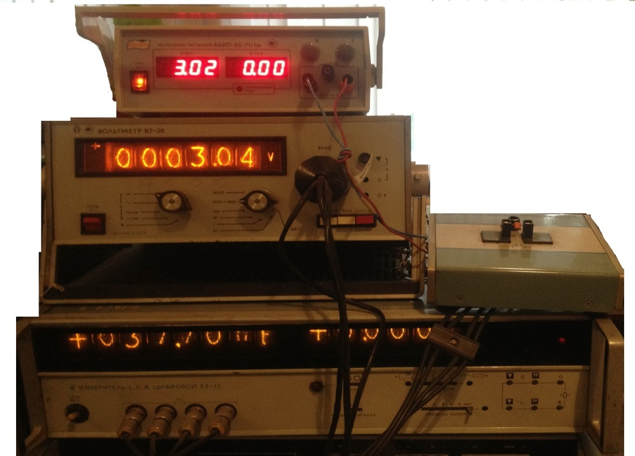

*Рис. 4.2.*

На основании полученных для каждого образца C-V характеристик при различных интегральных потоках α-излучения, было рассчитано распределение концентрации легирующей примеси в n-слое. Концентрация примеси в n-слое определялась по формуле (1.5), глубина вычислялась по формуле :

+ , (4.1.)

где ${ x}_{pn}$- глубина pn-перехода (3,5мкм),

$x_{Al}$– толщина металлизации (2 мкм).

На рис.4.3. представлены изменения концентрации основных носителей в базовой области диодной структуры при α-облучении в зависимости от глубины. Так как изменение концентрации легирующей примеси связано с попаданием фосфора в состав Е-центров, то оно характеризует введение Е-центров. Поэтому разница исходной концентрации примеси с концентрацией полученной после облучения дает концентрацию введенных Е-центров по глубине в зависимости от интегрального потока.

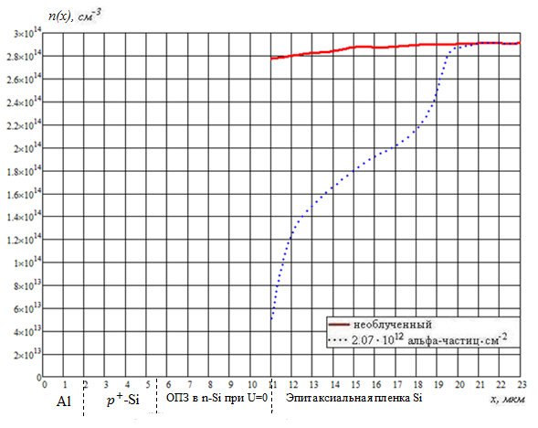

*Рис. 4.3.Изменение концентрации в образце при α-облучении.*

Из графика на рис. 4.3. видно, что при облучении концентрация Е-центров возрастает при приближении к поверхности образца.

Для сравнения эффективности α и электронного (β) излучений – приведем изменение C-V характеристик диодных структур после их облучения интегральными потоками β-частиц. Облучение β-частицами проводилось на изотопной установке со средней энергией

электронов ~1 МэВ (радионуклиды Sr-90 + I-90).

Экспериментальные данные по c-v характеристикам до и после облучения β-частицами диодных структур приведены в таблицах 4.3. и 4.4.

*Таблица 4.3.*

|  |  |  |  |
| --- | --- | --- | --- |
| необлученный | | 1,03∙1015 электронов∙см-2 | |
| V, В | С, пФ | V, В | С, пФ |
| 0 | 885,2 | 0 | 864,5 |
| 0,1 | 777,2 | 0,1 | 769,3 |
| 0,2 | 724 | 0,2 | 716,7 |
| 0,3 | 681,1 | 0,3 | 673,9 |
| 0,4 | 645,4 | 0,4 | 638 |
| 0,5 | 614,6 | 0,5 | 607,5 |
| 0,6 | 588,1 | 0,6 | 581,3 |
| 0,7 | 564,9 | 0,7 | 558,3 |
| 0,8 | 544,8 | 0,8 | 537,9 |
| 0,9 | 526,4 | 0,9 | 519,4 |
| 1 | 509,6 | 1 | 503,1 |
| 1,1 | 494,6 | 1,1 | 488,2 |
| 1,2 | 481 | 1,2 | 474,6 |
| 1,3 | 468,4 | 1,3 | 462,1 |
| 1,4 | 456,6 | 1,4 | 450,5 |
| 1,5 | 445,8 | 1,5 | 439,8 |
| 2 | 401,4 | 2 | 396,1 |
| 2,5 | 368,2 | 2,5 | 363,4 |
| 3 | 342,2 | 3 | 337,7 |
| 3,5 | 321,1 | 3,5 | 317 |
| 4 | 303,6 | 4 | 299,7 |
| 4,5 | 288,6 | 4,5 | 285,1 |
| 5 | 275,7 | 5 | 272,3 |
| 6 | 254,4 | 6 | 251,3 |
| 7 | 237,6 | 7 | 234,6 |
| 8 | 223,6 | 8 | 220,8 |
| 9 | 211,9 | 9 | 209,3 |
| 10 | 201,9 | 10 | 199,4 |
| 12 | 185,6 | 12 | 183,3 |
| 14 | 172,8 | 14 | 170,6 |
| 15 | 167,3 | 15 | 165,1 |
| 16 | 162,3 | 16 | 160,1 |
| 18 | 153,6 | 18 | 151,4 |

*Таблица 4.4.*

|  |  |  |  |
| --- | --- | --- | --- |
| 2,22∙1015 электронов∙см-2 | | 3,39∙1015 электронов∙см-2 | |
| V, В | С, пФ | V, В | С, пФ |
| 0 | 854,2 | 0 | 831,3 |
| 0,12 | 752,3 | 0,12 | 752,8 |
| 0,19 | 718,8 | 0,19 | 716,5 |
| 0,31 | 663,4 | 0,31 | 662,3 |
| 0,44 | 624,2 | 0,44 | 618,5 |
| 0,51 | 600,8 | 0,51 | 599,6 |
| 0,64 | 567,5 | 0,64 | 566,1 |
| 0,77 | 539,3 | 0,77 | 538,1 |
| 0,83 | 527,1 | 0,83 | 525,3 |
| 0,9 | 515,7 | 0,89 | 513,9 |
| 1,02 | 494,4 | 1,02 | 493 |
| 1,09 | 484,9 | 1,09 | 483,5 |
| 1,21 | 467,7 | 1,21 | 466,2 |
| 1,38 | 459,5 | 1,28 | 458,2 |
| 1,41 | 444,6 | 1,41 | 443,4 |
| 1,47 | 437,7 | 1,54 | 429,7 |
| 1,99 | 392,4 | 1,98 | 391,2 |
| 2,5 | 359 | 2,5 | 357,8 |
| 3,01 | 333 | 3,01 | 331,8 |
| 3,52 | 312,1 | 3,47 | 313 |
| 4,04 | 294,7 | 4,03 | 293,7 |
| 4,55 | 280,1 | 4,48 | 280,7 |
| 5,06 | 267,3 | 5 | 267,8 |
| 6,02 | 247,7 | 6,04 | 246,4 |
| 7,04 | 231 | 7,01 | 230,5 |
| 8 | 218,1 | 8 | 217,2 |
| 9,02 | 206,4 | 9,02 | 205,5 |
| 10,05 | 196,4 | 10,05 | 195,5 |
| 12,03 | 180,5 | 12,06 | 179,6 |
| 14,01 | 168,2 | 13,98 | 167,7 |
| 16,04 | 157,8 | 16,02 | 157,2 |
| 18,06 | 149,2 | 18,05 | 148,5 |

Результаты расчета концентрации Е-центров приведены на рисунке 4.4.

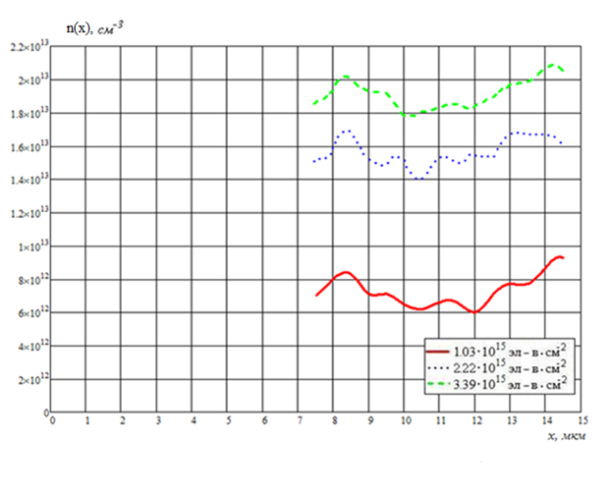

*Рис. 4.4.Изменение концентрации вводимых Е-центров в образец, облученный электронами с энергией 1МэВ.*

Из рисунка 4.4. видно, что при электронном облучении наблюдается равномерное введение Е-центров по глубине образца.

*Измерение сопротивления растекания***.**

Для исследования распределения радиационных дефектов по глубине облученного слоя кремния использовалось измерение сопротивления растекания (Rs) в различных точках по диаметру сферического шлифа на эпитаксиальных пленках. Сферические шлифы в образцах кремния изготавливались на установке, имеющей сферические круги с диаметром сферической поверхности 155мм. Измерение сопротивления растекания проводились на однозондовой установке с гидравлическим подъемом вольфрамового зонда, площадь касания которого в точке соприкосновения с поверхностью сферического шлифа составляет ≈ 1 мкм2.

Внешний вид однозондовой установки показан на рисунке 4.5.

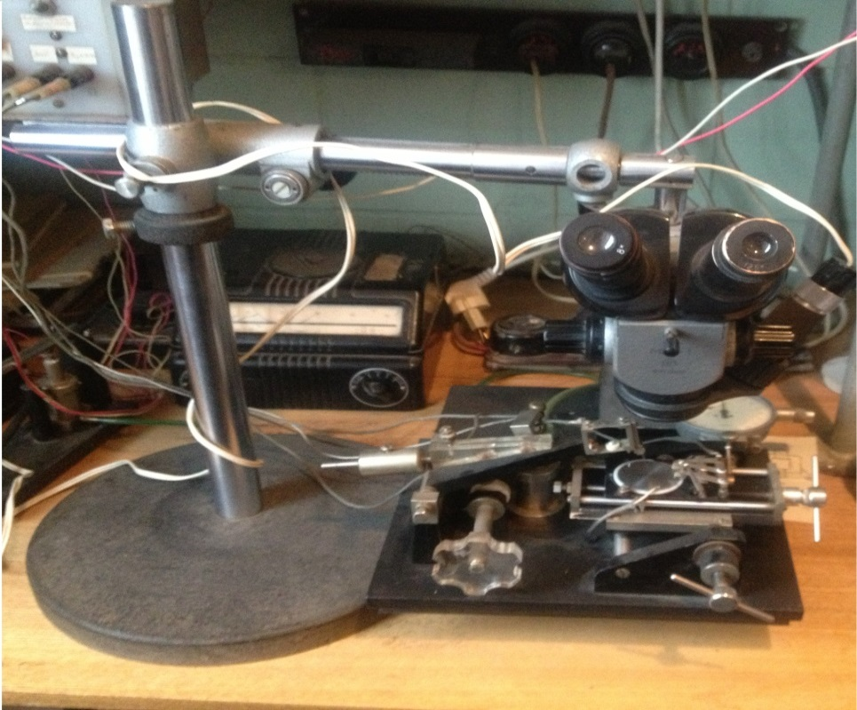

*Рис. 4.5.*

В результате измерений потенциала по глубине шлифа при фиксированном токе через измеряемый образец 1мкА получалось экспериментальное распределение величины Rs в зависимости от глубины исследуемого слоя (у).

Схема измерения представлена на рис.4.6.

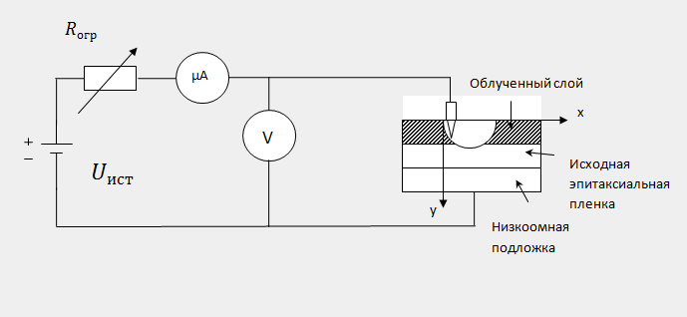

*Рис.4.6.Схема измерения сопротивления растекания*

Величина (у) вычисляется по формуле (1.6)

По экспериментальной зависимости сопротивления растекания от глубины исследуемого слоя Rs(y) проводился его пересчет в распределение удельного сопротивления ρ(у) по формуле (1.7)

Эта расчетная формула выведена в предположении, что сопротивление растекания, измеренное на сферическом шлифе, практически не отличается от соответствующей величины, измеренной при послойном удалении исследуемого слоя.

Полученные значения распределения удельного распределения ρ(у) пересчитывались в распределение концентрации по глубине облученного слоя по формуле (1.8.).

Экспериментальные данные по зависимости измеренного потенциала точечного зонда при фиксированном токе (1 мкА) от расстояния в глубь исследуемого образца эпитаксиальной пленка кремния приведена в таблице 4.5.

*Таблица 4.5.*

|  |  |  |  |
| --- | --- | --- | --- |
| 4,32∙1011 α-частиц∙см-2 | | 1,38∙1012 α-частиц∙см-2 | |
| У, мкм | Uсл, В | У, мкм | Uсл, В |
| 0 | 0,425 | 0 | 0,768 |
| 0,884 | 0,407 | 0,884 | 0,753 |
| 1,757 | 0,391 | 1,757 | 0,688 |
| 2,62 | 0,38 | 2,62 | 0,619 |
| 3,47 | 0,368 | 3,47 | 0,602 |
| 4,3 | 0,351 | 4,3 | 0,583 |
| 5,13 | 0,33 | 5,13 | 0,566 |
| 5,94 | 0,312 | 5,94 | 0,562 |
| 6,75 | 0,292 | 6,75 | 0,552 |
| 7,54 | 0,27 | 7,54 | 0,537 |
| 8,32 | 0,242 | 8,32 | 0,526 |
| 9,09 | 0,218 | 9,09 | 0,518 |
| 9,84 | 0,198 | 9,84 | 0,512 |
| 10,59 | 0,173 | 10,59 | 0,51 |
| 11,3 | 0,158 | 11,3 | 0,495 |
| 12 | 0,146 | 12 | 0,472 |
| 12,75 | 0,146 | 12,75 | 0,467 |
| 13,45 | 0,133 | 13,45 | 0,457 |
| 14,14 | 0,12 | 14,14 | 0,435 |
| 15,48 | 0,1055 | 14,8 | 0,430 |
| 16,13 | 0,097 | 15,48 | 0,418 |
| 16,77 | 0,09 | 16,13 | 0,41 |
| 17,4 | 0,087 | 16,77 | 0,402 |
| 18,02 | 0,082 | 17,4 | 0,378 |
| 18,62 | 0,076 | 18,02 | 0,371 |
| 19,8 | 0,075 | 18,62 | 0,358 |
| 20,37 | 0,073 | 19,2 | 0,342 |
| 20,93 | 0,07 | 19,8 | 0,323 |
| 21,5 | 0,066 | 20,37 | 0,3 |
| 22,53 | 0,06 | 20,93 | 0,263 |
| 23,05 | 0,06 | 21,5 | 0,212 |
| 23,55 | 0,06 | 22,01 | 0,149 |
| 24,52 | 0,06 | 22,53 | 0,110 |
| 25 | 0,06 | 23,05 | 0,076 |
|  |  | 23,55 | 0,068 |
|  |  | 24,52 | 0,06 |
|  |  | 25 | 0,06 |

На рис.4.7. построена зависимость удельного сопротивления по глубине для эпитаксиальных структур при различных интегральных потоках α-излучения.

Получим зависимости удельного сопротивления от глубины по данным в таблице 4.5. и формулам (1.7) и (1.9).

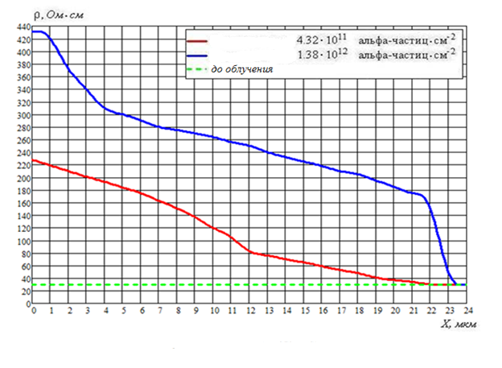

*Рис. 4.7. Распределение удельного сопротивления по глубине образца кремния с удельным сопротивлением 30 ом·см после α-облучения различными интегральными потоками.*

Из рис. 4.7. видно, что с ростом интегрального потока растет удельное сопротивление, следовательно и увеличивается прямое падение напряжения диодов.

Рассчитаем по изменению удельного сопротивления изменение концентрации по формуле(1.8.). При этом предполагая, что подвижность при облучении не меняется, что обусловлено тем, что при введении одного Е-центра происходит выбывание фосфора - рассеивающей примеси, взамен его образуется другой рассеивающий однозарядный центр (Е-центр, захвативший электрон).

На рисунке 4.8., представлено изменение концентрации основных носителей в образце $\frac{30КЭФ30}{250ЭКЭС 0,01}$ при α-облучении различными интегральными потоками.

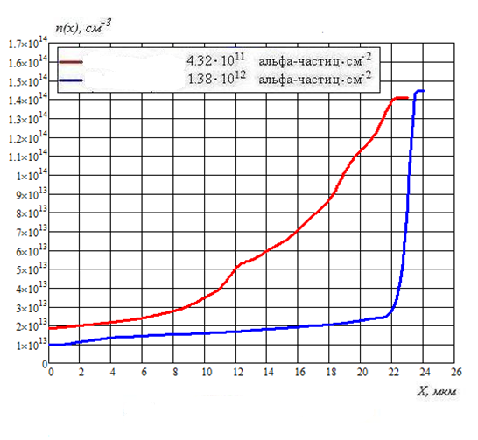

*Рис. 4.8.Изменение концентрации основных носителей при α-облучении   
 различными интегральными потоками.*

Из рис. 4.8. видно, что увеличение интегрального потока приводит к более плавному изменению концентрации основных носителей в базовой области диода.

Используя результаты, приведенные на рис. 4.3. и 4.4.,рассчитаем скорость введения Е-центров (отношение концентрации Е-центров к интегральному потоку излучения - $\frac{N_{Е}}{Ф}$). Результаты расчета приведены в таблицах 4.6., 4.7., 4.8.

*Таблица 4.6.* ( $Ф_{β}=1,03∙{10}^{15}$ эВ $∙{см}^{-2}$)

|  |  |  |  |  |  |
| --- | --- | --- | --- | --- | --- |
| $N_{Е}$, ${см}^{-3}$ | $$7∙{10}^{12}$$ | $$8,6∙{10}^{12}$$ | 6 $∙{10}^{12}$ | 7,8 $∙{10}^{12}$ | 9,6 $∙{10}^{12}$ |
| $\frac{N_{Е}}{Ф_{β}}$, $β^{-1}$, ${см}^{-1}$ | 6,8 $∙{10}^{-3}$ | 8,35 $∙{10}^{-3}$ | 5,83 $∙{10}^{-3}$ | 7,57 $∙{10}^{-3}$ | 9,32 $∙{10}^{-3}$ |
| $\left(\overline{\frac{N_{Е}}{Ф_{β}}}\right)$, $β^{-1}$, ${см}^{-1}$ | 7,57 $∙{10}^{-3}$ |

*Таблица 4.7.* ( $Ф_{β}=2,22∙{10}^{15}$ эВ $∙{см}^{-2}$)

|  |  |  |  |  |  |
| --- | --- | --- | --- | --- | --- |
| $N_{Е}$, ${см}^{-3}$ | $$1,5∙{10}^{13}$$ | $$1,7∙{10}^{13}$$ | $$1,4∙{10}^{13}$$ | $$1,56∙{10}^{13}$$ | $$1,62∙{10}^{13}$$ |
| $\frac{N_{Е}}{Ф_{β}}$, $β^{-1}$, ${см}^{-1}$ | 6,76 $∙{10}^{-3}$ | 7,66 $∙{10}^{-3}$ | 6,31 $∙{10}^{-3}$ | 7,03 $∙{10}^{-3}$ | 7,30 $∙{10}^{-3}$ |
| $\left(\overline{\frac{N_{Е}}{Ф_{β}}}\right)$, $β^{-1}$, ${см}^{-1}$ | 7,01 $∙{10}^{-3}$ |

*Таблица 4.8.* ( $Ф_{β}=3,39∙{10}^{15}$ эВ $∙{см}^{-2}$)

|  |  |  |  |  |  |
| --- | --- | --- | --- | --- | --- |
| $N_{Е}$, ${см}^{-3}$ | $$1,86∙{10}^{13}$$ | $$1,79∙{10}^{13}$$ | $$1,92∙{10}^{13}$$ | $$2,08∙{10}^{13}$$ | $$2,1∙{10}^{13}$$ |
| $\frac{N_{Е}}{Ф_{β}}$, $β^{-1}$, ${см}^{-1}$ | 5,49 $∙{10}^{-3}$ | 5,28 $∙{10}^{-3}$ | 5,66 $∙{10}^{-3}$ | 6,14 $∙{10}^{-3}$ | 6,19 $∙{10}^{-3}$ |
| $\left(\overline{\frac{N_{Е}}{Ф_{β}}}\right)$, $β^{-1}$, ${см}^{-1}$ | 5,75 $∙{10}^{-3}$ |

На рисунке 4.9. приведены средние значения скорости введения Е-центров от интегрального потока β-излучения.

Фβ, β $∙{см}^{-2}$

$\left(\overline{\frac{N_{Е}}{Ф_{β}}}\right),β^{-1}$, ${см}^{-1}$

*Рис. 4.9. Скорость введения Е-центров в зависимости от интегрального потока β-частиц.*

Сопоставим полученные результаты со скоростью введения Е-центров при

α-облучении. За основу расчета возьмем график, приведенный на рис.4.4.

$\frac{N_{Е(х)}}{Ф_{α}}=\frac{n_{0}\left(x\right)-n_{α}(x)}{Ф_{α}}$*,* (4.2)

где $n_{0}\left(x\right) и n_{α}(x)$– концентрация основных носителей в базе диода соответственно до и после α-облучения интегральным потоком

$2,07∙{10}^{12}$ α $∙{см}^{-2}$.

Результаты расчета приведены в таблице 4.9. и на рисунке 4.10.

*Таблица 4.9. $(Ф_{α}=2,07∙{10}^{12}$*  α $∙{см}^{-2}$)

|  |  |
| --- | --- |
| х, мкм | $\frac{N_{Е}}{Ф_{α}}$, $α^{-1}$, ${см}^{-1}$ |
| 5,5 | 1,9 $∙{10}^{2}$ |
| 11 | 1,11 $∙{10}^{2}$ |
| 12 | 8,21 $∙{10}^{1}$ |
| 13 | 6,76 $∙{10}^{1}$ |
| 14 | 2,9 $∙{10}^{1}$ |
| 15 | 1,01 $∙{10}^{1}$ |
| 16 | 1,48 |
| 17 | 1,43 |
| 18 | 1,33 |
| 19 | 1,21 |
| 20 | 1,01 |

$\frac{N_{Е}}{Ф_{α}}$, $α^{-1}$, ${см}^{-1}$

*Рис. 4.10. Скорость введения Е-центров при α-облучении.*

Совместим зависимости скорости введения Е-центров при α и β-облучениях от координаты вглубь базовой области диодной структуры с учетом корректировки при глубинах х вблизи p-n-перехода, полученной из анализа результатов исследования сопротивления растекания (рисунок 4.7.) приведена на рис. 4.11.

n-Si

$\frac{N_{E}}{Ф}$, $частиц$· ${см}^{-1}$

$$\frac{N_{E}}{Ф_{α}}$$

$$\frac{N_{E}}{Ф_{α}}$$

$n^{+}$-Si

$$p^{+}$$

Al

*Рис. 4.11.*

Из рисунка 4.11. видно, что для радионуклидных источников

α-излучения введение дефектов производится вблизи p-n-перехода, это наиболее эффективно сказывается на уменьшении $τ_{восст.}$, что невозможно получить при электронном облучении. Также заметна большая разница в эффективности дефектообразования между α и β-излучениями. Вблизи p-n перехода разница достигает 4 порядка (10000раз).

**4.2. Исследование параметров БВД, изготовленного с использованием РТП на основе радионуклидных источников**

**α-облучения (α-РТП).**

Методы измерения параметров приборов.

1. *Время обратного восстановления.*

По ГОСТ 18986.8-73 параметр времени восстановления содержит три составляющих: а) фронт нарастания обратного тока (di/dt), ко­торый определяется возможностями измерительного устройства; б) полочки обратного тока, определяемого временем рассасывания неосновных носите­лей в базе диода (т); в) времени обратного восстановления, определяемого концентрацией центров рекомбинации неосновных носителей (tз). рисунок 4.12. (жесткое восстановление).

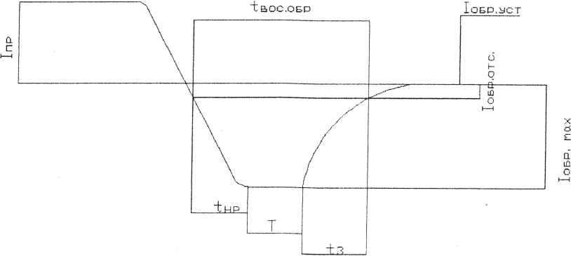

*Рис. 4.12.*

В быстровосстанавливающихся диодах время рассасывания неосновных носителей отсутствует (τ) и форма тока имеет вид, представленный на рис.4.13. (мягкое восстановление).Рис.4.13. Из этого рисунка следует, что обратный ток диода состоит из фронта нараста­ния (tнp)) и физического времени обратного восстановления диода (tB0C)

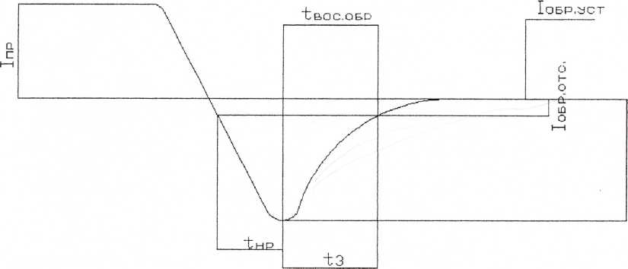

*Рис.4.13.*

Исследование изменений времени жизни носителей заряда в кремнии, после его облучения α-частицами, в настоящей работе, проводилось с использованием диода 2Д2931 (рис.3.4.) с резким p+-n переходом.

Измерения времени восстановления обратного сопротивления проводились на измерительной установке ГАММА-180, которая состоит из: блока задающих напряжений и токов; платы импульсных источников напряжений и токов; встроенного цифрового осциллографа для измерения динамических параметров. На мониторе задается режим измерения параметров полупроводниковых приборов. С помощью программного обеспечения на устройство управления и контроля параметрами полупроводниковых приборов подаются сигналы измеренных параметров.

*Рис.2.5.Схема измерения времени восстановления обратного сопротивления диодов*

Внешний вид установки ГАММА-180 показан на рисунке. 4.14.

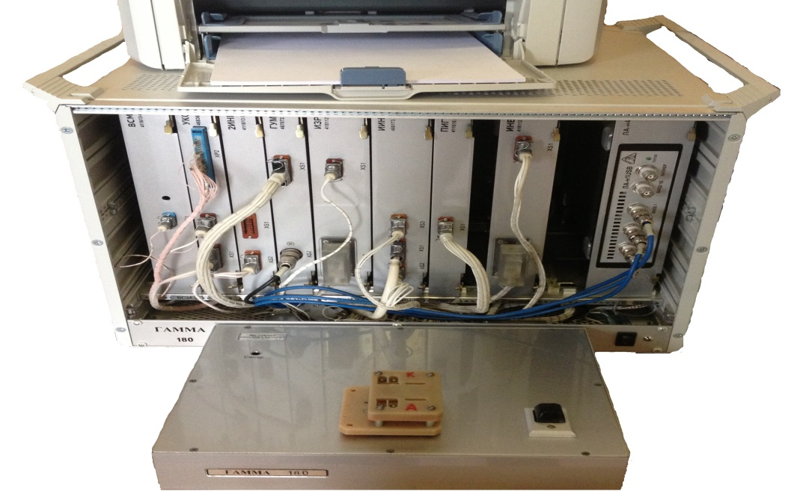

*Рис.4.14.*

Идеальный вид переходного процесса переключения диода с прямого направления на обратное и восстановление запирающих свойств p+-n перехода (его обратного сопротивления) представлен на рис.4.15.

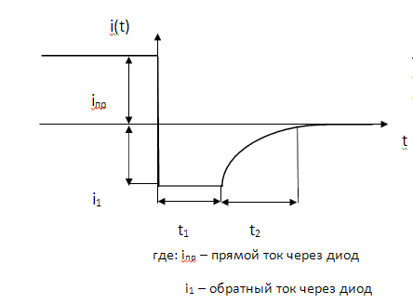

*Рис.4.15.* *Идеальный переходной процесс переключения диода*

При протекании прямого тока в области n базы, у p-n перехода, образуется избыточная концентрация дырок, величина которой уменьшается в направлении от p-n перехода к омическому контакту. Этот эффект определяет накопление неосновных носителей заряда в n области. Наличие высокой концентрации дырок вблизи p-n перехода резко уменьшает его обратное сопротивление. После переключения на обратное напряжение дырки из n области начинают переходить в p область, т.к. этому переходу способствует приложенное поле. Во внешней цепи протекает большой обратный ток и пока концентрация дырок вблизи p-n перехода не упадет до нуля, обратный ток через диод ограничивается сопротивлением нагрузки, а обратное сопротивление диода практически равно нулю (интервал t1 рис.4.15.). Начиная с момента, когда концентрация дырок вблизи p-n перехода достигнет нулевого значения, обратное сопротивление p-n перехода возрастает. Уменьшение градиента концентрации дырок приводит к тому, что обратный ток становится все меньше и меньше. Это вторая фаза переходного процесса восстановления обратного сопротивления диода (интервал t2 рис.4.15.). Скорость восстановления обратного сопротивления обратного сопротивления диода зависит от количества накопленных в n области дырок равное произведению времени жизни дырок τp в n области на iпр через диод. На скорость восстановления обратного сопротивления диода влияет также амплитуда обратного тока i1 в течение времени t1. Увеличение i1 ускоряет уход дырок из n области и уменьшает длительность первой фазы t1.

Измерение времени обратного восстановления диода tB0C.обр проводят согласно ГОСТ 24461 по схеме измерения, приведенной ниже

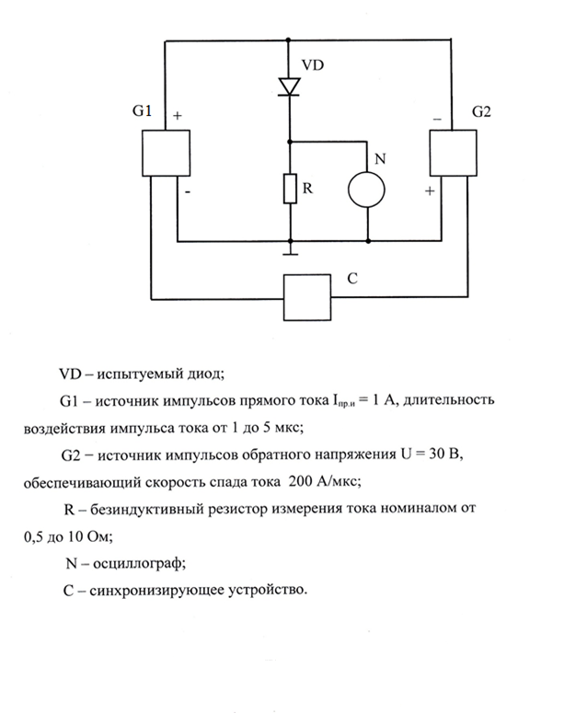

*Рис. 4.16. Схема измерения времени обратного восстановления $t_{вос.обр.}$ диода.*

В качестве объекта исследования использовался диод 2Д2931 (рис.3.4.).

Iпр.= 30 А, Uпр. ≤ 1,5 В, Uобр. = 200 В, $τ_{восст.}$ = 30 нс.

В таблице 4.10. приведены параметры диода до и после проведения α-РТП.

*Таблица 4.10.*

До облучения (диод 2Д2931).

|  |  |  |  |
| --- | --- | --- | --- |
| № | Iобр,мкА (при Uобр=200В) | Uпр,B (при Iпр=30А) | $τ_{восст.}$ нс (при Iпр=1А,Iобр=1А) |
| 1 | 5 | 0,9 | 98 |
| 2 | 2 | 0,85 | 100 |
| 3 | 3 | 0,92 | 110 |
| 4 | 7 | 1,01 | 95 |
| 5 | 5 | 0,87 | 120 |
| 6 | 10 | 0,93 | 115 |
| 7 | 8 | 0,82 | 98 |
| 8 | 5 | 0,95 | 95 |
| 9 | 7 | 0,95 | 100 |
| 10 | 3 | 1,1 | 105 |

После α-облучения и отжига (диод 2Д2931).

( Фα=2,85· ${10}^{12}$ α/ ${см}^{-2}$, Тотж= 370°С)

|  |  |  |  |
| --- | --- | --- | --- |
| № | Iобр,мкА (при Uобр=200В) | Uпр,B (при Iпр=30А) | $τ_{восст.}$ нс (при Iпр=1А,Iобр=1А) |
| 1 | 10 | 1,1 | 20 |
| 2 | 7 | 1,15 | 25 |
| 3 | 2 | 1,2 | 28 |
| 4 | 3 | 1,25 | 23 |
| 5 | 2 | 1,3 | 27 |
| 6 | 8 | 1,1 | 30 |
| 7 | 3 | 1,22 | 28 |
| 8 | 7 | 1,28 | 25 |
| 9 | 9 | 1,3 | 20 |
| 10 | 5 | 1,25 | 30 |

Зависимость времени восстановления и величины прямого падения напряжения от интегрального потока α-облучения и отжига при постоянной температуре отжига 390°С в течение 30 мин приведена в таблице 4.11. и на рисунке 4.17.

*Таблица 4.11.*

|  |  |  |  |
| --- | --- | --- | --- |
| № п/п | Фα, α/ ${см}^{-2}$ | Uпр В | $τ_{восст.}$,нс |
| 1 | 5,7· ${10}^{11}$ | 1 | 35 |
| 2 | 1,14· ${10}^{12}$ | 1,7 | 30 |
| 3 | 1,7· ${10}^{12}$ | 2 | 26 |
| 4 | 2,28· ${10}^{12}$ | 2,15 | 25 |
| 5 | 2,85· ${10}^{12}$ | 2,3 | 25 |

**Фα, $\frac{α}{{см}^{-2}}$**

*Рис.4.17.*

Из рисунка 4.17. видно, что при увеличении интегрального потока альфа-частиц происходит увеличение прямого падения напряжения, однако время восстановления при этом уменьшается.

Зависимость времени восстановления и величины прямого падения напряжения от температуры отжига после α-облучения при

Ф = 2,85· ${10}^{12}$ α/ ${см}^{-2}$ приведена в таблице 4.12. и на рис. 4.18.

*Таблица 4.12.*

|  |  |  |  |
| --- | --- | --- | --- |
| № п/п | Тотж, °С | Uпр, В | $τ_{восст.}$, нс |
| 1 | 320 | 2,45 | 50 |
| 2 | 350 | 2,13 | 55 |
| 3 | 370 | 1,93 | 60 |
| 4 | 390 | 1,89 | 70 |

*Рис.4.18.*

Из рисунка 4.18. видно, что при увеличении температуры отжига происходит увеличение времени восстановления, однако при этом прямое падение напряжения уменьшается.

Варьируя Тотж и $Ф_{α}$ можно получить оптимальное сочетание параметров БВД.

Зависимость от температуры окружающей среды времени восстановления диодов, изготовленных с помощью α-РТП, приведена в таблице 4.13. и на рисунке 4.19.

*Таблица. 4.13.*

|  |  |  |  |  |  |
| --- | --- | --- | --- | --- | --- |
|  | |  | |  | |
| tокр., °C | $τ_{вос.обр.}$, нс | tокр., °C | $τ_{вос.обр.}$, нс | tокр., °C | $τ_{вос.обр.}$, нс |
| 20 | 50 | 20 | 30 | 20 | 21 |
| 50 | 68 | 50 | 39 | 50 | 28 |
| 75 | 86 | 75 | 48 | 75 | 39 |
| 100 | 108 | 100 | 59 | 100 | 49 |
| 108 | 120 | 125 | 76 | 125 | 63 |

*Рис. 4.19*

1. *Прямое падение напряжения.*

Измерение импульсного прямого напряжения диода Uпр.и проводят согласно ГОСТ 24461 по схеме измерения, приведенной ниже

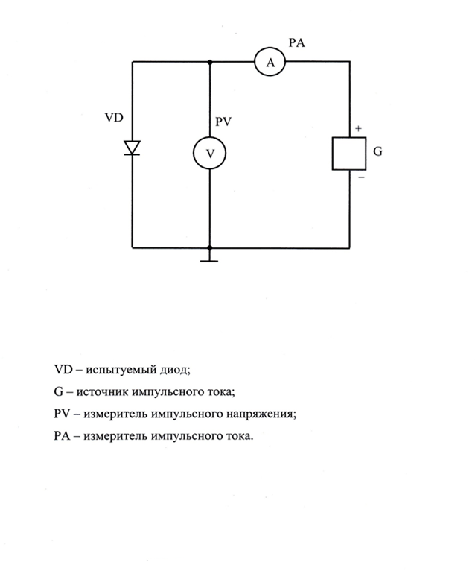 *Рис. 4.20.Схема измерения импульсного прямого напряжения Uпр.и. диода.*

Ниже приведены ВАХ (прямые ветви) в диапазоне температур

+25 °С ÷ +125 °Си при -60 °С. (Таблицы 4.14.,4.15.,4.16.,4.17.,4.18.,4.19. Рисунки 4.21.,4.22.,4.23.,4.24.,4.25.,4.26.)

*Таблица. 4.14.(Температура+25 °С)*

|  |  |  |  |  |  |
| --- | --- | --- | --- | --- | --- |
|  | |  | |  | |
| Iпр., мкА | Uпр., В | Iпр., мкА | Uпр., В | Iпр., мкА | Uпр., В |
| 6 | 0,75 | 6 | 0,8 | 6 | 0,88 |
| 12 | 0,775 | 12 | 0,83 | 12 | 0,91 |
| 21 | 0,8 | 21 | 0,85 | 21 | 0,935 |
| 26 | 0,81 | 26 | 0,86 | 26 | 0,95 |
| 30 | 0,82 | 30 | 0,875 | 30 | 0,96 |

*Рис. 4.21.*

*Таблица. 4.15.(Температура+50 °С)*

|  |  |  |  |  |  |
| --- | --- | --- | --- | --- | --- |
|  | |  | |  | |
| Iпр., мкА | Uпр., В | Iпр., мкА | Uпр., В | Iпр., мкА | Uпр., В |
| 6 | 0,69 | 6 | 0,75 | 6 | 0,8 |
| 12 | 0,735 | 12 | 0,785 | 12 | 0,85 |
| 18 | 0,765 | 18 | 0,815 | 18 | 0,88 |
| 24 | 0,787 | 24 | 0,84 | 24 | 0,905 |
| 26 | 0,78 | 30 | 0,86 | 30 | 0,92 |

*Рис. 4.22.*

*Таблица. 4.16.(Температура+85 °С)*

|  |  |  |  |  |  |
| --- | --- | --- | --- | --- | --- |
|  | |  | |  | |
| Iпр., мкА | Uпр., В | Iпр., мкА | Uпр., В | Iпр., мкА | Uпр., В |
| 6 | 0,66 | 6 | 0,7 | 6 | 0,75 |
| 12 | 0,715 | 12 | 0,755 | 12 | 0,8 |
| 18 | 0,75 | 18 | 0,79 | 18 | 0,84 |
| 24 | 0,77 | 24 | 0,815 | 24 | 0,87 |
| 30 | 0,78 | 30 | 0,835 | 30 | 0,885 |

*Рис. 4.23.*

*Таблица. 4.17.(Температура+100 °С)*

|  |  |  |  |  |  |
| --- | --- | --- | --- | --- | --- |
|  | |  | |  | |
| Iпр., мкА | Uпр., В | Iпр., мкА | Uпр., В | Iпр., мкА | Uпр., В |
| 6 | 0,62 | 6 | 0,64 | 6 | 0,71 |
| 12 | 0,67 | 12 | 0,7 | 12 | 0,76 |
| 18 | 0,71 | 18 | 0,74 | 18 | 0,8 |
| 24 | 0,73 | 24 | 0,77 | 24 | 0,83 |
| 30 | 0,74 | 30 | 0,79 | 30 | 0,845 |
|  |  |  |  |  |  |

*Рис. 4.24.*

*Таблица. 4.18.(Температура+125 °С)*

|  |  |  |  |  |  |
| --- | --- | --- | --- | --- | --- |
|  | |  | |  | |
| Iпр., мкА | Uпр., В | Iпр., мкА | Uпр., В | Iпр., мкА | Uпр., В |
| 6 | 0,58 | 6 | 0,62 | 6 | 0,64 |
| 12 | 0,625 | 12 | 0,67 | 12 | 0,7 |
| 18 | 0,66 | 18 | 0,705 | 18 | 0,74 |
| 24 | 0,68 | 24 | 0,73 | 24 | 0,77 |
| 30 | 0,695 | 30 | 0,745 | 30 | 0,785 |

*Рис. 4.25.*

*Таблица. 4.19.(Температура -60 °С)*

|  |  |  |  |  |  |
| --- | --- | --- | --- | --- | --- |
|  | |  | |  | |
| Iпр., мкА | Uпр., В | Iпр., мкА | Uпр., В | Iпр., мкА | Uпр., В |
| 6 | 0,84 | 6 | 0,92 | 6 | 1,01 |
| 12 | 0,9 | 12 | 0,975 | 12 | 1,08 |
| 18 | 0,94 | 18 | 1,015 | 18 | 1,125 |
| 24 | 0,955 | 24 | 1,04 | 24 | 1,16 |
| 30 | 0,96 | 30 | 1,05 | 30 | 1,185 |

*Рис. 4.26.*

1. *Обратный ток.*

Измерение импульсного обратного тока диода Iобр.и проводят согласно ГОСТ 24461 по схеме измерения, приведенной ниже

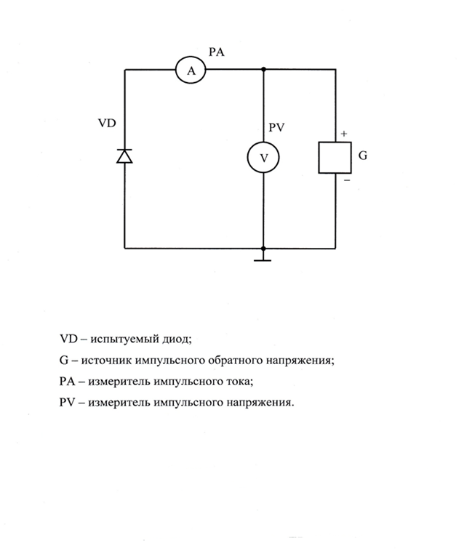

*Рис. 4.27.Схема измерения импульсного обратного тока $I_{обр.и}$ диода.*

В таблицах : 4.20.,4.21.,4.22.,4.23.,4.24. и на рисунках 4.28.,4.29.,4.30.,4.31.,4.32. приведены ВАХ (обратные ветви) в диапазоне температур +25 °С÷+125 °С

*Таблица. 4.20.(Температура+25 °С)*

|  |  |  |  |  |  |
| --- | --- | --- | --- | --- | --- |
|  | |  | |  | |
| Iобр., мкА | Uобр., В | Iобр., мкА | Uобр., В | Iобр., мкА | Uобр., В |
| 1,7 | 36 | 0,45 | 36 | 0,1 | 36 |
| 2,2 | 125 | 0,75 | 125 | 0,3 | 125 |
| 2,6 | 200 | 0,95 | 200 | 0,45 | 200 |

граница 95% разброса

граница 95% разброса



*Рис. 4.28.*

*Таблица. 4.21.(Температура+50°С).*

|  |  |  |  |  |  |
| --- | --- | --- | --- | --- | --- |
|  | |  | |  | |
| Iобр., мкА | Uобр., В | Iобр., мкА | Uобр., В | Iобр., мкА | Uобр., В |
| 3,5 | 36 | 0,95 | 36 | 0,25 | 36 |
| 4,25 | 110 | 1,75 | 125 | 0,85 | 110 |
| 5,25 | 200 | 2,35 | 200 | 1,55 | 200 |

*Рис. 4.29.*

*Таблица. 4.22.(Температура+85 °С).*

|  |  |  |  |  |  |
| --- | --- | --- | --- | --- | --- |
|  | |  | |  | |
| Iобр., мкА | Uобр., В | Iобр., мкА | Uобр., В | Iобр., мкА | Uобр., В |
| 160 | 36 | 50 | 36 | 20 | 36 |
| 210 | 125 | 75 | 100 | 50 | 125 |
| 245 | 200 | 110 | 200 | 70 | 200 |

*Рис. 4.30.*

*Таблица. 4.23.(Температура+100 °С)*

|  |  |  |  |  |  |
| --- | --- | --- | --- | --- | --- |
|  | |  | |  | |
| Iобр., мкА | Uобр., В | Iобр., мкА | Uобр., В | Iобр., мкА | Uобр., В |
| 45 | 36 | 20 | 36 | 12 | 36 |
| 60 | 140 | 30 | 140 | 20 | 140 |
| 70 | 200 | 35 | 200 | 25 | 200 |

*Рис. 4.31.*

*Таблица. 4.24.(Температура+125 °С)*

|  |  |  |  |  |  |
| --- | --- | --- | --- | --- | --- |
|  | |  | |  | |
| Iобр., мкА | Uобр., В | Iобр., мкА | Uобр., В | Iобр., мкА | Uобр., В |
| 650 | 36 | 260 | 36 | 150 | 36 |
| 850 | 150 | 400 | 150 | 200 | 150 |
| 950 | 200 | 475 | 200 | 310 | 200 |

*Рис. 4.32.*

**5. Экология и охрана труда.**

**Описание источника излучения.**

В работе использовался закрытый источник альфа-излучения типа АИП-Н с изотопами плутония. Данный источник относится к закрытым источникам альфа-излучения. Это означает, что при работе с источником не происходит попадания радиоактивного вещества в окружающую среду. Во избежание разгерметизации источников и утечки радиоактивного вещества запрещается:

1. подвергать источники механическим, температурным и климатическим воздействиям при значениях

по температуре - меньше -60°С и больше +50°С;

по влажности – свыше 98% при температуре +40°С;

по давлению – меньше 25кПа и больше 105кПа;

по удару – с ускорением более 50 $\frac{м}{с^{2}}$ и при длительности 100мс;

по вибрации – при частоте колебаний меньше 5Гц и больше 50Гц;

1. воздействовать на источник агрессивными веществами, вызывающими коррозию материалов подложки.

Гарантийный срок эксплуатации источников ( в том числе хранения) – 10 лет с даты выпуска.

В таблице 5.1. приведены основные технические данные

α-источника, характеризующие степень опасности при работе с ним.

|  |  |
| --- | --- |
| Наименование характеристики и единица измерения | *Таблица 5.1.*  Данные |
| Мощность экспозиционной дозы рентгеновского и гамма-излучений на расстоянии 0,5 м. А/кг (р/с), не более | 3,9·10-11 ${(1,5·10}^{-7}$ ) |
| Поток энергии внешнего альфа - излучения источника, Вт, не менее | 1·10-5 |
| Внешнее бета-излучение со средней энергией свыше 16 фДж (100 кэВ),  с-1, не более | 1,5·10-4 |
| Источники герметичны. Герметичность проверена методом сухого мазка.  Активность изотопов плутония на тампоне, Бк, не более | 74 |
| Уровень радиоактивного загрязнения источников при определении методом мазка в процессе эксплуатации, транспортирования и хранения в течение гарантийного срока, Бк, не более | 148 |

Таким образом, исходя из анализа конструкции источника и его технических данных, следует выделить наиболее опасный фактор при работе с ним. Опасным фактором является мощность экспозиционной дозы рентгеновского и гамма-излучений .

Расчет годовой дозы облучения сотрудника.

Проведем расчет годовой дозы облучения сотрудника, работающего с указанным источником излучения.

Исходя из того, что рабочая неделя сотрудника в указанных условиях труда составляет 36 часов, то за 1 год получается 2223 рабочих часов. Мощность экспозиционной дозы рентгеновского и гамма-излучений при нахождении сотрудника на расстоянии 0,5 м от α-источника 5400· ${10}^{-7}$ $\frac{р}{час}$ = 0,54 $\frac{мр}{час}$. Произведем расчет экспозиционной дозы рентгеновского и гамма-излучений за год.

0,54 $\frac{мр}{час}$· 2223 часов = 1200,4 $\frac{мр}{год}$, что соответствует эффективной дозе приблизительно 12 мЗв за год.

Сопоставим эту величину с дозовыми пределами, указанными в [6] и приведенными в таблице 5.2

Таблица 5.2. – Основные пределы доз

|  |  |  |
| --- | --- | --- |
| Нормируемая величина | Дозовый предел | |
|  | Персонал группы "А" | Население |
| Эффективная доза | 20 мЗв в год в среднем за | 1,0 мЗв в год в среднем за |
|  | любые последовательные | любые последовательные |
|  | 5 лет, но не более 50 мЗв | 5 лет, но не более 5,0 мЗв |
|  | в год. | в год. |
| Эквивалентная доза за год: |  |  |
| - в хрусталике глаза | 150 мЗв | 15 мЗв |
| - в коже | 500 мЗв | 50 мЗв |
| - в кистях и стопах. | 500 мЗв | 1. Зв |

Из сопоставления следует, что если сотрудник относится к персоналу

группы «А», то набранная им эффективная доза облучения за год не превышает допустимого значения (20 мЗв).

К непосредственной работе с источниками ионизирующего излучения, то есть к персоналу группы «А», допускаются лица:

* не моложе 18 лет;
* прошедшие предварительный (при поступлении на работу) и периодический меди­цинский осмотр;
* изучившие по специально разработанной программе сведения о потенциальной радиационной опасности, основные санитарные правила и методы безопасной работы и прошедшие проверку и оценку полученных знаний по технике безопасности ведения работ с радиоактивными веществами;
* прошедшие вводный и периодический инструктаж (не реже одного раза в три меся­ца) на рабочем месте.

Защита от действия внешнего облучения сводится в основном к экранированию, препятствующему попаданию тех или иных излучений на работающих или других лиц, находящихся в радиусе их действия. Применяются различные поглощающие экраны; при этом соблюдается основное правило — защищать не только рабочего или рабочее место, а максимально экранировать весь источник излучения, чтобы свести до минимума всякую возможность проникания излучения в зону пребывания людей. Материалы, используемые для экранирования, и. толщина слоя этих экранов определяются характером ионизирующего излучения и его энергией: чем больше жесткость излучения или его энергия, тем более плотный и толстый должен быть слой экрана.[7]

На практике непосредственно работа с α-источником происходит при загрузке/выгрузке облучаемых образцов и может составлять не более 1 часа за рабочую смену, следовательно именно в этот промежуток времени возможно облучение от α-источника, так как остальное время источник с облучаемыми образцами находится в стальном. Поэтому реальная эффективная доза внешнего облучения будет в несколько раз меньше рассчитанной. При работе с закрытыми α-источниками внутреннего облучения персонала не происходит. Соответственно, с точки зрения требований экологии указанные источники являются безопасными для окружающей среды.

**Заключение.**

1.В результате проведенных исследований получена информация о пространственном распределении радиационных дефектов в структуре БВД при его облучении на стандартных радионуклидных источниках α-излучения.

2.α-РТП более эффективен при создании БВД по сравнению с РТП на основе электронного облучения, так как позволяет создавать более высокую концентрацию радиационных дефектов вблизи p-n перехода диода по сравнению с концентрацией на границе эпитаксиальный слой-подложка, что обеспечивает более оптимальное сочетание параметров БВД

( Uпр. ≤ 1 В, ≤ 50 нс).

3. Определены режимы α-РТП (интегральный поток $Ф_{α}$ = 2,85· ${10}^{12}$ α/ ${см}^{-2 }$ и температура отжига Тотж=370÷390°С), позволяющие создавать БВД с требуемым сочетанием основных электрических параметров.

4. Результаты работы будут использоваться в серийном производстве при изготовлении управляемых БВД на токи от 1А до 100А и напряжение от 100В до 1700В, что соответствует лучшим зарубежным образцам.

5. Диоды 2Д2931, изготовленные с применением α-РТП прошли испытания на надежность в течение 3000часов при температуре 125°С. Результаты испытаний положительные. Основным параметры (Uпр., $τ_{вос.обр.}$ и Iобр.) находятся в пределах норм, указанных в ТУ на данный прибор.

**Список используемой литературы.**

1. О.Ф. Немец, Ю.В. Гофман. Справочник по ядерной физике. Наукова Думка. Киев. 1975г.
2. Интегральные радиационные изменения параметров

полупроводниковых материалов. Э.Н. Вологдин, А.П. Лысенко.

Учебное пособие. МИЭМ, Москва 1998г.

1. Ю.В. Булгаков и др. Применение тяжелых заряженных частиц высоких энергий для локального изменения электрических свойств кремния. Доклад на II межотраслевом совещании по проблеме использования радиационных методов в технологии производства полупроводниковых материалов и приборов. Обнинск 1979г.
2. Электронная техника. Серия 2. Полупроводниковые приборы.

Выпуск 1(224) 2010. 2010г. 58-63с.

1. Радиационные эффекты в некоторых классах полупроводниковых приборов. Э.Н. Вологдин, А.П. Лысенко. Учебное пособие. МИЭМ, Москва 2001г.
2. Нормы радиационной безопасности (НРБ-99/2009).
3. <http://ohrana-bgd.narod.ru/ioniz4.html>

1. ** указывается в случае назначения консультанта